Thứ hai ngày 24 tháng 1 năm 2022
Sinh hoạt dưới cờ:

TUẦN 21 - SINH HOẠT DƯỚI CỜ

PHÁT ĐỘNG PHONG TRÀO BẢO VỆ CẢNH QUAN ĐỊA PHƯƠNG
1. Yêu cầu cần đạt
- HS biết chào cờ là một hoạt động đầu tuần không thể thiếu của trường học. Lắng nghe lời nhận xét của cô Hiệu Trưởng và thầy TPT về kế hoạch tuần 19
- Rèn kĩ năng tập hợp đội hình theo liên đội, kĩ năng hát Quốc ca, Đội ca, hô đáp khẩu hiệu.
- HS biết và hiểu được nội dung, ý nghĩa phong trào bảo vệ cảnh quan địa phương.
- Năng lực chung: Giao tiếp, hợp tác ; Tự chủ, tự học.
- Năng lực riêng:Nhiệt tình, sẵn sàng tham gia các hoạt động bảo vệ cảnh quan địa phương do nhà trường phát động.
- Bồi dưỡng phẩm chất nhân ái, trung thực, trách nhiệm.
2. Đồ dùng dạy học:
a. Đối với GV
- Nhắc HS mặc đúng đồng phục, quần áo gọn gàng, lịch sự.
b. Đối với HS:
- Mặc lịch sự, sạch sẽ; đầu tóc gọn gàng.
3. Các hoạt động dạy học chủ yếu:
Hoạt động tổ chức, hướng dẫn của GV | Hoạt động học tập của HS
HOẠT ĐỘNG ỔN ĐỊNH
GV cho HS ổn định tổ chức, nhắc nhở HS chỉnh đốn hàng ngũ, trang phục để thực hiện nghi lễ chào cờ. | Lớp trưởng điều hành, cả lớp thực hiện
HOẠT ĐỘNG HÌNH THÀNH KIẾN THỨC
- GV nhắc nhở HS chỉnh đốn hàng ngũ, thực hiện nghi lễ chào cờ.  - HS nghe GV nhận xét kết quả thi đua của tuần vừa qua và phát động phong trào của tuần tới.  - GV Tổng phụ trách Đội phát động phong trào bảo vệ cảnh quan địa phương:  + Nhấn mạnh ý nghĩa, sự quan trọng và cần thiết của những hành động bảo vệ cảnh quan địa phương.  + Gợi ý các hình thức, việc làm cụ thể để bảo vệ cảnh quan địa phương phù hợp với lứa tuổi HS tiểu học.  + Phổ biến hoạt động sưu tầm tranh ảnh về địa phương. | - HS chào cờ.  - HS lắng nghe.  - HS lắng nghe, tham gia vào các hoạt động.
4. Điều chỉnh sau tiết dạy:
……………………………………………………………………………………………………………………………………………………………………………………………………………………………………………………………………………………………………………………………………………………
Toán:
PHÉP CHIA (TIẾP THEO - Tiết 1)
1. Yêu cầu cần đạt
1.1. Kiến thức, kĩ năng:
- Biết cách tìm kết quả của phép chia dựa vào phép nhân tương ứng. Từ một phép nhân viết được hai phép chia tương ứng.
- Nhận biết ý nghĩa của phép chia vào một số tình huống gắn bó với thực tiễn.
- Vận dụng kiến thức, kĩ năng để giải các bài toán liên quan.
1.2. Phẩm chất, năng lực
a. Năng lực:
- Thông qua việc thực hành kiểm tra kết quả của phép chia dựa vào phép nhân tương ứng, HS có cơ hội phát triển năng lực tư duy, lập luận toán học, năng lực tự giải quyết vấn đề, năng lực giao tiếp toán học.
b. Phẩm chất: chăm chỉ, trách nhiệm, có tinh thần hợp tác trong khi làm việc nhóm.
2. Đồ dùng dạy học:
2.1. Giáo viên: máy tính; SGK; bản Một số bộ thẻ gồm một phép nhân và hai phép chia tương ứng
2.2. Học sinh: SGK, vở ô li, nháp, ...
3. Các hoạt động dạy học chủ yếu:
Hoạt động tổ chức, hướng dẫn của GV | Hoạt động học tập của HS
HOẠT ĐỘNG KHỞI ĐỘNG
Mục tiêu: Tạo không khí vui tươi, hào hứng trước khi vào bài học mới.  - GV tổ chức cho HS hát tập thể bài hát: Em hoc toán  - GV yêu cầu HS lập nhóm 4 và thực hiện các hoạt động:  1. Chơi Tc Truyền điện;  2. Thực hiện các thao tác:  + Quan sát tranh, đọc các thẻ phép tính  +Cùng nhau kiểm tra kết quả phép tính ( có thể dùng đồ dùng trực quan hỗ trợ).  + Nhận xét thành phần và kết quả các phép tính trên thẻ( ba phép tính này đều được lập từ các số 4; 3; 12)  - GV giới thiệu bài. | - Cả lớp hát.  - HS lập nhóm 4 và thực hiện lần lượt các hoạt động:  + Chơi TC “ Truyền điện” ôn lại: Bảng nhân 2, bảng nhân 5.  + Thực hiện các thao tác sau:  . Quan sát tranh, đọc các thẻ phép tính  .Cùng nhau kiểm tra kết quả phép tính.  . Nhận xét thành phần và kết quả các phép tính trên thẻ( ba phép tính này đều được lập từ các số 4; 3; 12  - HS lắng nghe.
HOẠT ĐỘNG HÌNH THÀNH KIẾN THỨC
Mục tiêu:Biết cách tìm kết quả của phép chia dựa vào phép nhân tương ứng  - GV giới thiệu  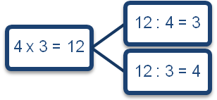  - GV lấy thêm Ví dụ để minh họa  - GV chốt kiến thức: Vậy từ một phép nhân, ta có thể viết được hai phép chia tương ứng: | - HS đọc lại, chỉ và nói cho bạn nghe nội dung trong khung kiến thức SGK  - HS thực hiện theo cặp: Tự nêu một phép nhân đã học rồi đố bạn viết thành hai phép chia tương ứng.  - HS lắng nghe.
HOẠT ĐỘNG THỰC HÀNH, LUYỆN TẬP
Mục tiêu:Vận dụng kiến thức kĩ năng về phép nhân, phép chia đã học vào giải bài tập.  Bài 1: Cho phép nhân, nêu hai phép chia thích hợp  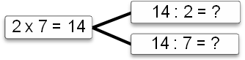  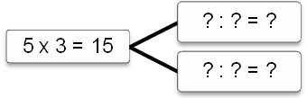  - GV gọi HS đọc đề bài bài 1 và phân tích đề bài: Cho 1 phép nhân, yêu cầu nêu 2 phép chia thích hợp.  - Yêu cầu HS thực hành theo cặp trong thời gian 2p.  - Yêu cầu HS đứng tại chỗ nêu kết quả đã thảo luận  - GV cho HS làm việc cá nhân  - Yêu cầu HS nhận xét.  - GV chữa bài và nhận xét: Từ một phép nhân, ta có thể viết được hai phép chia tương ứng. | - 1 HS đọc đề bài  - HS thực hành theo cặp:  . HS đọc phép nhân và nêu hai phép chia tương ứng  - HS chia sẻ với bạn về cách quan sát, cách suy nghĩ để khi nhìn vào một phép nhân có thể viết được hai phép chia tương ứng.  - HS nêu kết quả đã thảo luận nhóm  - HS có thể nêu thêm các phép tinh nhân khác đã học đố bạn nêu hai phép chia tương ứng.  - HS chữa bài và lắng nghe
Bài 2: Số?  - Cho lớp tự làm bài rồi nêu kết quả | - HS lớp tự làm bài  - HS đổi vở chữa bài và nói cho bạn nghe cách làm trước lớp.  - HS lắng nghe và chữa bài.
  2 x 5 = ? | 2 x 10 = ? | 5 x 8 = ?
  10 : 2 = ? | 20 : 2 = ? | 40 : 5 = ?
  10 : 5 = ? | 20 : 10 =? | 40 : 8 = ?
CỦNG CỐ, DẶN DÒ (3p)
Mục tiêu: Củng cố giúp HS ghi nhớ kiến thức phép nhân, phép chia đã học và luyện tập phản xạ, logic tư duy toán học.  - GV hỏi HS: Qua bài này, các em biết thêm được điều gì?  Liên hệ về nhà: Hãy tìm tình huống thực tế liên quan đến phép chia hôm sau sẽ chia sẻ với các bạn.  - GV nhận xét giờ học | - HS nêu ý kiến  - HS lắng nghe
4. Điều chỉnh sau tiết dạy:
……………………………………………………………………………………………………………………………………………………………………………………………………………………………………………………………………………………………………………………………………………………
Tiếng Việt:

BÀI 21: LÁ PHỔI XANH

CHIA SẺ VÀ ĐỌC : TIẾNG VƯỜN

1. Yêu cầu cần đạt
- Nhận biết về chủ điểm
- Đọc trôi chảy toàn bài. Phát âm đúng các từ ngừ. Biết đọc bài văn miêu tả những tín hiệu cùa mùa xuân đến với giọng chậm, vui, nhẹ nhàng; nhấn giọng các từ ngữ miêu tả đặc điểm của mỗi loài cây, hoa; tiếng hót của các loài chim, tiếng cánh ong quay tít...
- Hiểu nghĩa các từ ngừ trong bài, hiểu nội dung bài: Miêu tả vẻ đẹp của các loài hoa, hoạt động của các con vật trong vườn cây báo hiệu mùa xuân đến.
- Biết đặt và trả lời câu hỏi Khi nào? Nhận biết được những từ ngữ có thể dùng để đặt câu hỏi Khi nào?, từ ngừ có thể dùng để trả lời câu hỏi Khi nào?.
Năng lực
- Năng lực chung: Biết cùng các bạn thảo luận nhóm; hợp tác tìm hiểu bài.
- Năng lực riêng:
- Nhận diện được một bài văn miêu tả.
- Biết bày tỏ sự yêu thích với một số từ ngữ hay, hình ảnh đẹp.
Phẩm chất
- Có ý thức quan sát thiên nhiên; yêu quý cây, hoa, thiên nhiên quanh em.
2. Đồ dùng dạy học
2.1. Giáo viên: - Máy tính, ti vi, SGK
2.2. Học sinh: SGK, Vở bài tập Tiếng Việt 2, tập hai.
3. Các hoạt động dạy học chủ yếu:
Hoạt động tổ chức, hướng dẫn của GV | Hoạt động học tập của HS
HOẠT ĐỘNG KHỞI ĐỘNG: CHIA SẺ VỀ CHỦ ĐIỂM
Bài tập 1:  - GV chiếu hình ảnh của Bài tập 1 lên bảng lớp. GV mời 1 HS đọc yêu cầu của Bài tập 1: Em biết cây nào trong các loài cây dưới đây?  - GV mời 2 HS tiếp nối nhau chỉ hình, nói tên 7 loài cây  Bài tập 2:  - GV yêu cầu HS trả lời câu hỏi: Người ta trồng những cây nói trên để làm gì? xếp mỗi cây vào nhóm thích hợp.  - GV yêu cầu từng cặp HS trao đổi, làm bài trong vở bài tập. GV phát phiếu khổ to cho 1 nhóm (2 HS).  - GV yêu cầu 2 HS làm bài trên phiếu khổ to gắn bài lên bảng lớp, báo cáo kết quả. Các bạn bổ sung. Cả lớp thống nhất đáp án:  a) Cây lương thực, thực phẩm: cây cải bắp, cây ngô, cây lúa  b) Cây ăn quả: cây cam  c) Cây lấy gỗ: cây thông  d) Cây lấy bóng mát: cây bàng  e) Cây hoa: cây hoa hồng  - GV giải thích cho HS: Sự phân loại nói trên dựa theo lợi ích chính của cây. Bên cạnh lợi ích chính, một số cây còn mang lại lợi ích khác. Ví dụ, hầu hết cây lấy gỗ đều cho bóng mát; một số cây ăn quả (như xoài, dừa, roi - miền Nam gọi là “mận”) cũng cho bóng mát. Vì vậy, nếu các em xếp những loại cây này vào 2 nhóm cũng không sai. | - Quan sát  - Thực hiện theo yêu cầu: 1) cây bàng, 2) cây cải bắp, 3) cây hoa hồng, 4) cây cam, 5) cây ngô (bắp), 6) cây lúa, 7) cây thông.  - Lắng nghe  - Thảo luận nhóm đôi  - Thực hiện theo yêu cầu GV  - Lắng nghe
HOẠT ĐỘNG HÌNH THÀNH KIẾN THỨC
1. Giới thiệu bài  a. Mục tiêu: Tạo tâm thế hứng thú cho HS và từng bước làm quen bài học.  b. Cách thức tiến hành:  - GV giới thiệu bài học: Chủ điểm Lá phổi xanh sẽ giúp các em mở rộng hiểu biết về vai trò, tác dụng của cây xanh đối với con người, với Trái Đất của chúng ta. Bài đọc mở đầu là bài văn miêu tả Tiếng vườn, nói về vẻ đẹp của các loài cây, hương thơm của các loài hoa và hoạt động của những con vật trong vườn, tạo nên những dâu hiệu báo mùa xuân đến. | - Lắng nghe
Hoạt động 1: Đọc thành tiếng  a. Mục tiêu: HS đọc bài Tiếng vườn với giọng đọc vui tươi, hào hứng.  b.Cách tiến hành:  - GV đọc mẫu bài Tiếng vườn: Giọng đọc vui tươi, hào hứng.  - Yêu cầu đọc nối tiếp từng câu  - Yêu cầu đọc nối tiếp từng đoạn  - GV mời 1HS đứng dậy đọc phần giải nghĩa các từ ngữ khó: muỗm, tua tủa, tinh khôi.  - Hướng dẫn ngắt nghỉ câu dài  - GV tổ chức cho HS luyện đọc: Từng HS đọc tiếp nối 3 đoạn văn:  + HS1 (Đoạn 1): từ đầu đến “thu nhỏ”.  + HS2 (Đoạn 2): tiếp theo đến “lộc biếc”  + HS3 (Đoạn 3): đoạn còn lại.  - GV yêu cầu HS luyện đọc trong nhóm: Từng cặp HS đọc tiếp nối như GV đã phân công.  - GV tổ chức cho HS thi đọc tiếp nối các đoạn của bài đọc.  - GV mời 1 HS giỏi đọc lại toàn bài. | - HS lắng nghe, đọc thầm theo.  - Đọc nối tiếp  - HS đọc phần chú giải từ ngữ:  + Muỗm: cây cùng loại với xoài, quả giống quả xoài nhưng nhỏ hơn.  + Tua tủa: từ gợi tả dáng chĩa ra không đều của nhiều vật cứng, nhọn.  + Tinh khôi: hoàn toàn tinh khiết, thuần một tính chất nào đó, tạo cảm giác tươi đẹp.  - Lắng nghe, thực hiện  - HS luyện đọc theo nhóm.  - HS đọc bài; các HS khác lắng nghe, đọc thầm theo.  - HS đọc bài; các HS khác lắng nghe, đọc thầm theo.
Hoạt động 2: Đọc hiểu  a. Mục tiêu: HS trả lời các câu hỏi trong phần Đọc hiểu SHS trang 23.  b. Cách tiến hành:  - GV mời3 HS tiếp nối nhau đọc 3 câu hỏi:  + HS1 (Câu 1): Trong vườn có những cây nào nở hoa?  + HS2 (Câu 2): Có những con vật nào bay đến vườn cây?  + HS3 (Câu 3): Theo em hiểu, những gì đã tạo nên tiếng gọi của vườn? Chọn ý đúng nhất?  a. Tiếng các loài hoa khoe sắc đẹp.  b. Tiếng hót cuat các loài chim và tiếng bầy ong đập cánh.  c. Cả hai ý trên.  - GV hướng dẫn HS thảo luận nhóm đôi. Sau đó hỏi đáp cùng bạn.  - GV mời đại diện các nhóm trình bày kết quả thảo luận.  - GV giúp HS gọi đúng tên các loài hoa trong các hình minh hoạ: hoa muỗm (hình đầu tiên phía trái, tua tủa trổ thẳng lên trời), hoa xoan (hình 2, màu tím), hoa nhài (hình 3, màu trắng tinh), hoa bưởi (hình 4, màu trắng, nhỏ hơn).  - GV yêu cầu HS trả lời câu hỏi: Bài văn miêu tả điều gì? | - HS đọc yêu cầu câu hỏi.  - HS thảo luận theo nhóm đôi.  - HS trả lời:  + Câu 1: Trong vườn có nhiều loài cây nở hoa: cây muỗm, cây nhài, cây bưởi. Cây muỗm khoe chùm hoa mới, tua tủa trổ thẳng lên trời. /Hoa nhài trắng xoá, hương ngạt ngào./Từng chùm hoa bưởi, cánh trắng, có nhũng tua nhị vàng giữa lòng hoa./ Những tán xoan chưa nở hoa nhưng đã vỡ oà ra những chùm lộc biếc.  + Câu 2: Có những con vật bay đên vườn cây: Chim vành khuyên lích chích tìm sâu trong bụi chanh. / Những cánh ong mật quay tít trên chùm hoa bưởi. / Đàn chào mào ríu rít trên các cành xoan.  + Câu 3: Đáp án c.  - HS trả lời: Bài văn miêu tả tiếng vườn - vẻ đẹp của các loài hoa khoe sắc, tiếng hót của các loài chim, tiếng cánh ong mật quay tít... là những dấu hiệu từ vườn cây báo hiệu mùa xuân đến.
Hoạt động 3: Luyện tập  a. Mục tiêu: HS trả lời các câu hỏi phần Luyện tập SHS trang 23.  b. Cách tiến hành:  - GV yêu cầu 2 HS tiếp nối nhau đọc yêu cầu 2 bài tập:  + HS1 (Câu 1): Trả lời câu hỏi:  a. Khi nào hoa bưởi đua nhau nở rộ?  b. Khi nào những cành xoan nảy lộc?  + HS2 (Câu 2): Những từ ngữ nào ở bảng bên:  a. Có thể dùng để đặt câu hỏi thay cho Khi nào?  b. Có thể dùng để trả lời câu hỏi Khi nào?  - GV yêu cầu HS làm bài tập trong Vở bài tập.  - GV mời một số HS trình bày kết quả. | - HS đọc yêu cầu câu hỏi.  - HS làm bài.  - HS trình bày:  + Câu 1:  a. Khi hoa nhài nở, hoa bưởi cũng đua nhau nở rộ.  b. Những cành xoan nảy lộc khi hơi xuân chớm đến, những cành xoan khô bỗng vỡ oà ra những chùm lộc biếc.  + Câu 2: Những từ ngừ ở trong bảng (SGK):  a. Có thể được dùng để đặt câu hỏi thay cho Khi nào?: bao giờ, mùa nào, tháng mấy.  b. Có thể được dùng để trả lời câu hỏi Khi nào?: mùa xuân, tháng Hai, hôm qua.
HOẠT ĐỘNG CỦNG CỐ
- Sau tiết học em biết thêm được điều gì?  - GV nhận xét tiết học khen ngợi, biểu dương những HS học tốt.  - GV nhắc HS chuẩn bị cho tiết học sau | - Hs nêu  - Hs lắng nghe

4. Điều chỉnh sau tiết dạy:
……………………………………………………………………………………………………………………………………………………………………………………………………………………………………………………………………………………………………………………………………………………
BUỔI CHIỀU
Đạo đức:

BẢO QUẢN ĐỒ DÙNG GIA ĐÌNH (TIẾT 1)

1. Mức độ, yêu cầu cần đạt
1.1. Kiến thức
- Nêu được một số biểu hiện của việc biết bảo quản đồ dùng gia đình.
- Nếu được vì sao phải bảo quản đồ dùng gia đình.
- Thực hiện được việc bảo quản đồ dùng gia đình.
- Nhắc nhở người thân thực hiện bảo quản tra đình.
1.2. Năng lực:
- Năng lực giao tiếp, hợp tác: Trao đổi, thảo luận để thực hiện các nhiệm vụ học tập.
- Năng lực giải quyết vấn đề và sáng tạo: Sử dụng các kiến thức đã học ứng dụng vào thực tế.
1.3. Phẩm chất:
Chủ động được việc sử dụng các đồ dùng gia đình cẩn thận.
2. Đồ dùng dạy học:
2.1. Giáo viên: SGK, máy tính, ti vi, đồ dùng sắm vai
2.2. Học sinh: SGK, đồ dùng cá nhân
3. Các hoạt động dạy học chủ yếu:
Hoạt động tổ chức, hướng dẫn của GV |  |  | Hoạt động học tập của HS
HOẠT ĐỘNG KHỞI ĐỘNG (3’)
1. Khởi động  Mục tiêu: Tạo không khí vui vẻ, kết nối với bài học.  GV tổ chức cho HS chơi trò chơi Truyền điện để “Thi kể tên các đồ dùng trong gia đình”  *Cách chơi: HS nêu tên nối tiếp các đồ dùng trong gia đình, bạn nào kể sai/trùng thì bị điện giật.  - GV cho HS nêu các đồ dùng trong gia đình quan sát trên màn hình chiếu và TLCH:  + Đồ dùng đó được làm bằng gì?  + Gia đình em có những đồ dùng nào?  - GV đánh giá HS chơi, giới thiệu bài. | HS tham gia chơi: kể tên các đồ dùng gia đình: bàn, ghế, quạt, cốc chén, bát dĩa, tủ, nồi cơm điện,…  -HS quan sát  - 2-3 HS nêu  1-2 HS kể  HS lắng nghe
HOẠT ĐỘNG KHÁM PHÁ (28’)
Hoạt động 1: Quan sát tranh và trả lời câu hỏi  *Mục tiêu: HS nêu được một số việc làm thể hiện việc không biết giữ gìn, bảo quản đồ dùng gia đình và tác hại của những việc làm đó.  GV chia lớp thành nhóm 2, thực hiện các nhiệm vụ sau:  *Nhiệm vụ 1: HS thảo luận nhóm 2, quan sát tranh vẽ căn phòng trang 48/SGK và trả lời câu hỏi:  + Có những đồ dùng nào trong căn phòng?  + Các đồ dùng đó được bảo quản như thế nào?  *Nhiệm vụ 2: Nhận xét, đánh giá sự hoạt động của bạn theo tiêu chí sau:  + Trả lời: Trả lời rõ ràng, hợp lí  + Thái độ làm việc nhóm: Tập trung, nghiêm túc.  - GV quan sát các nhóm làm việc, hỗ trợ khi cần thiết.  - GV gọi đại diện các nhóm trả lời.  - GV gọi HS khác nhận xét, bổ sung  - GV tổng kết và kết luận:  + Các đồ dùng trong căn phòng là ti vi, kệ để ti bi, bàn, ghế, lọ hoa, gối ôm, …  - Các đồ dùng chưa được bảo quản cẩn thận: Bạn nhỏ nhảy trên ghế, cốc nước bị đổ trên bàn cốc nước đổ trên bàn, lọ hoa bị đổ, gối ôm thì rơi xuống đất, ghế bị đổ,…  - GV đánh giá hoạt động 1, chuyển sang hoạt động tiếp theo |  | HS hoạt động nhóm 2, thực hiện các nhiệm vụ theo sự hướng dẫn của giáo viên.  VD:  - Các đồ dùng trong căn phòng là ti vi, kệ để ti bi, bàn, ghế, lọ hoa, gối ôm, …  - Các đồ dùng chưa được bảo quản cẩn thận: Bạn nhỏ nhảy trên ghế, cốc nước bị đổ trên bàn,…  - Đại diện các nhóm trả lời.  - HS khác nhận xét, bổ sung  - HS lắng nghe  - HS lắng nghe
Hoạt động 2: Tìm hiểu một số việc cần làm để bảo quản đồ dùng gia đình.  Mục tiêu:  HS nêu được một số việc làm cụ thể thể hiện việc giữ gìn, bảo quản đồ dùng gia đình.  - GV cho HS thảo luận nhóm 4, thực hiện 2 nhiệm vụ sau:  *Nhiệm vụ 1: Quan sát tranh và TLCH:  + Những việc làm nào thể hiện việc bảo quản, giữ gìn đồ dùng gia đình?  + Em còn biết những việc làm nào khác thể hiện việc bảo quản, giữ gìn đồ dùng gia đình?  *Nhiệm vụ 2: Nhận xét, đánh giá sự hoạt động của bạn theo tiêu chí sau:  + Trả lời: Trả lời rõ ràng, hợp lí  + Thái độ làm việc nhóm: Tập trung, nghiêm túc.  - GV quan sát các nhóm làm việc, hỗ trợ khi cần thiết.  - GV gọi đại diện các nhóm trả lời.  - GV gọi HS khác nhận xét, bổ sung  - GV tổng kết và kết luận một số việc làm cụ thể thể hiện việc giữ gìn, bảo quản đồ dùng gia đình: Lau dọn tủ lạnh, xếp ghế vào bàn gọn gàng, tắt quạt khi không sử dụng,..  - GV đánh giá hoạt động 2, chuyển sang hoạt động tiếp theo |  | HS hoạt động nhóm 4, thực hiện các nhiệm vụ theo sự hướng dẫn của giáo viên.  - Đại diện các nhóm trả lời.  - HS khác nhận xét, bổ sung  - HS lắng nghe  - HS lắng nghe
Hoạt động 3: Trao đổi về sự cần thiết bảo quản đồ dùng gia đình  Mục tiêu:  - HS nêu được vì sao cần bảo quản đồ dùng trong gia đình.  GV chia lớp thành 6 nhóm, thực hiện các nhiệm vụ sau:  *Nhiệm vụ 1: HS thảo luận nhóm và hoàn thiện 1 PHT sau:  + Nêu tên một số đồ dùng gia đình làm bằng gỗ/ nhựa/ gốm, sứ/ kim loại/ vải/ đồ điện.  + Việc bảo quản, giữ gìn các đồ dùng đó mang đến những lợi ích gì?  + Việc không bảo quản, giữ gìn các đồ dùng đó có thể dẫn đến những hậu quả gì?  *Nhiệm vụ 2: Nhận xét, đánh giá sự thể hiện của bạn theo tiêu chí sau:  + Trả lời: Trả lời rõ ràng, hợp lí  + Thái độ làm việc nhóm: Tập trung, nghiêm túc.  - GV quan sát các nhóm làm việc, hỗ trợ khi cần thiết.  - GV gọi đại diện các nhóm trả lời.  - GV gọi HS khác nhận xét, bổ sung  - GV hỏi:  + Em thường làm việc gì trong những việc trên?  + Việc làm đó mang đến điều gì?  - GV đánh giá, chuyển sang hoạt động tiếp theo. |  | - HS chia thành 6 nhóm và hoạt động theo sự hướng dẫn của GV:  + Nhóm 1: Các đồ dùng gia đình làm bằng gỗ.  + Nhóm 2: Các đồ dùng gia đình làm bằng nhựa.  + Nhóm 3: Các đồ dùng gia đình làm bằng gốm, sứ.  + Nhóm 4: Các đồ dùng gia đình làm bằng kim loại.  + Nhóm 5: Các đồ dùng gia đình làm bằng vải.  + Nhóm 6: Các đồ dùng gia đình là đồ điện.  - Đại diện các nhóm lên trình bày sản phẩm nhóm.  - Nhóm khác lắng nghe, bổ sung, góp ý  - 2-3 HS chia sẻ  - HS lắng nghe
Hoạt động 4: Thảo luận về cách bảo quản đồ dùng gia đình  *Mục tiêu:  HS nêu được một số cách để bảo quản đồ dùng gia đình  GV chia lớp thành 6 nhóm, thực hiện các nhiệm vụ sau:  *Nhiệm vụ 1: HS thảo luận nhóm và hoàn thiện 1 PHT sau:  Thiết kế sơ đồ từ duy thể hiện cách bảo quản đồ dùng gia đình làm bằng gỗ/ nhựa/ gốm, sứ/ kim loại/ vải/ đồ điện.  *Nhiệm vụ 2: Nhận xét, đánh giá sự thể hiện của bạn theo tiêu chí sau:  + Sơ đồ: Đẹp mắt, hợp lí  + Trình bày: Rõ ràng, hợp lí  + Thái độ làm việc nhóm: Tập trung, nghiêm túc.  - GV quan sát các nhóm làm việc, hỗ trợ khi cần thiết.  - GV gọi đại diện các nhómtrình bày  - GV gọi HS khác nhận xét, bổ sung  - GV đánh giá, kết luận một số việc làm để bảo quản các đồ dùng trong gia đình chuyển sang hoạt động tiếp theo. |  | - HS chia thành 6 nhóm và hoạt động theo sự hướng dẫn của GV:  + Nhóm 1: Cách bảo quản các đồ dùng gia đình làm bằng gỗ.  + Nhóm 2: Cách bảo quản các đồ dùng gia đình làm bằng nhựa.  + Nhóm 3: Cách bảo quản các đồ dùng gia đình làm bằng gốm, sứ.  + Nhóm 4: Cách bảo quản các đồ dùng gia đình làm bằng kim loại.  + Nhóm 5: Cách bảo quản các đồ dùng gia đình làm bằng vải.  + Nhóm 6: Cách bảo quản các đồ dùng gia đình là đồ điện.  - Đại diện các nhóm lên trình bày sản phẩm nhóm.  - Nhóm khác lắng nghe, bổ sung, góp ý  - HS lắng nghe
HOẠT ĐỘNG CỦNG CỐ (3’)
3. Củng cố - dặn dò  Mục tiêu: Khái quát lại nội dung tiết học GV cho HS nêu 2 việc của em thể hiện em biết giữ gìn đồ dùng gia đình.  GV nhận xét, đánh giá tiết học |  | Hs: Phải biết bảo quản và giữ gìn đồ dùng cá nhân.  Hs lắng nghe và khen ngợi những bạn tích cực
4. Điều chỉnh sau tiết dạy:
……………………………………………………………………………………………………………………………………………………………………………………………………………………………………………………………………………………………………………………………………………………
Luyện Toán:
ÔN LUYỆN VỀ PHÉP CHIA
1. Yêu cầu cần đạt:
1.1. Kiến thức, kĩ năng
- Củng cố và mở rộng kiến thức cho học sinh về phép chia
- Giúp học sinh thực hiện tốt các bài tập
1.2. Phẩm chất, năng lực
a. Năng lực:
- Thông qua các tình huống thực tiễn Hs có cơ hội được phát triển năng lực tư duy, năng lực giải quyết vấn đề, năng lực giao tiếp toán học.
b. Phẩm chất: chăm chỉ, trách nhiệm, nhân ái, có tinh thần hợp tác trong khi làm việc nhóm.
2. Đồ dùng dạy học:
2.1. Giáo viên: Máy tính, tivi.
2.2. Học sinh: SGK, vở BT
3. Các hoạt động dạy học chủ yếu:
Hoạt động tổ chức, hướng dẫn của GV |  |  | Hoạt động học tập của HS
HOẠT ĐỘNG KHỞI ĐỘNG (3’)
Mục tiêu: Tạo tâm thế vui tươi, phấn khởi  - GV giới thiệu bài, ghi bảng |  |  | - HS nhắc lại
HOẠT ĐỘNG LUYỆN TẬP, THỰC HÀNH (28’)
HĐ1 : Giao việc  - GV giới thiệu các bài tập, yêu cầu HS tự làm bài |  | - Lắng nghe
HĐ2 : Ôn luyện  - HS tự làm bài vào vở bài tập  - GV hướng dẫn thêm cho một số em còn chậm  Bài tập 1 :  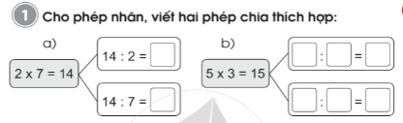  Bài tập 2 : 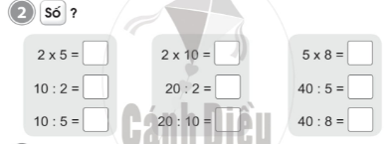  Bài tập 3 : Viết phép nhân và phép chia thích hợp với mỗi tranh vẽ  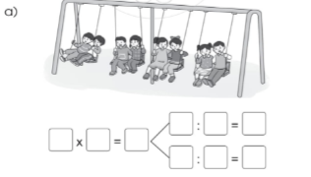  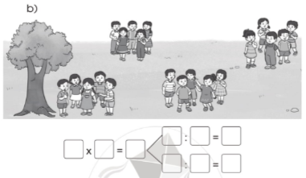  Bài tập 4 :  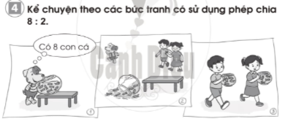 |  | - HS tự làm bài  Đáp án:  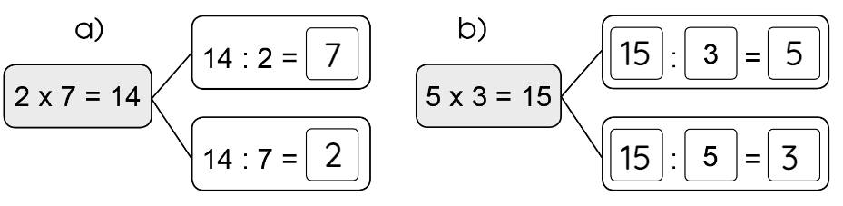  Đáp án:  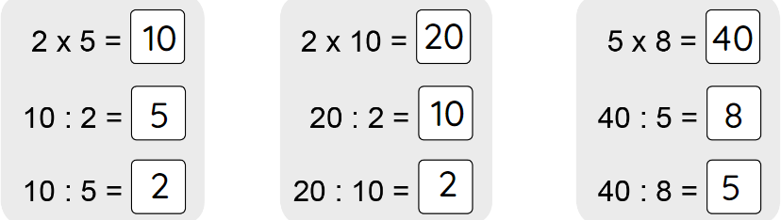  Đáp án:  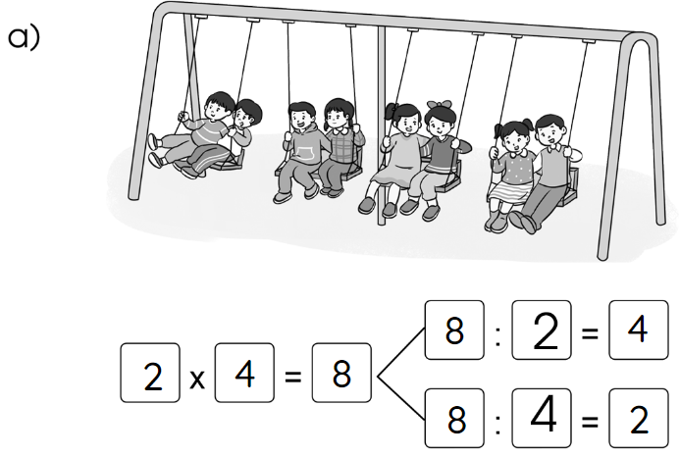  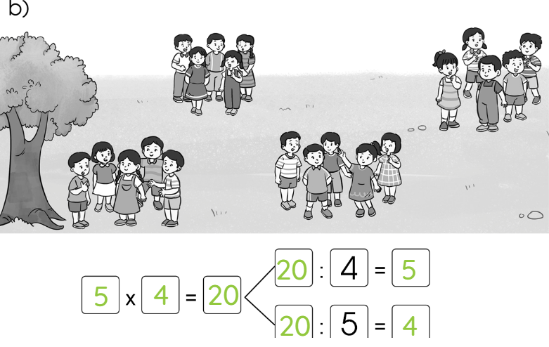  Đáp án:  Cún con thấy trong bể cá có 8 con cá vàng. Cún lỡ làm vơ bể cá. Cún chạy đi nhờ 2 bạn nhỏ giúp đỡ. Hai bạn nhỏ chia đều 8 con cá vào 2 bình mang đi. 8 con cá chia đều và 2 bình, mỗi bình có 4 con cá. Ta có phép chia 8 : 2 = 4
HĐ3: Sửa bài  - Gọi HS lên bảng sửa bài  - GV chốt đáp án |  | - HS sửa bài trên bảng lớp  - Nhận xét, sửa bài vào vở nếu làm sai
CỦNG CỐ, DẶN DÒ (3p)
Mục tiêu: Ghi nhớ, khắc sâu nội dung bài  Hỏi: Qua các bài tập, chúng ta được củng cố và mở rộng kiến thức gì?  GV nhấn mạnh kiến thức tiết học  GV đánh giá, động viên, khích lệ HS. | -HS nêu ý kiến  -HS lắng nghe
4. Điều chỉnh sau tiết dạy:
………………………………………………………………………………………………………………………………………………………………………………………………………………………………………………………………
Luyện Tiếng việt:

LUYỆN ĐỌC: TIẾNG VƯỜN
1. Yêu cầu cần đạt:
- Ôn tập và củng cố bài đọc Con trâu đen lông mượt.
- Đọc trôi chảy toàn bài. Phát âm đúng các từ ngừ. Biết đọc bài văn miêu tả những tín hiệu cùa mùa xuân đến với giọng chậm, vui, nhẹ nhàng; nhấn giọng các từ ngữ miêu tả đặc điểm của mỗi loài cây, hoa; tiếng hót của các loài chim, tiếng cánh ong quay tít...
- Hiểu nghĩa các từ ngừ trong bài, hiểu nội dung bài: Miêu tả vẻ đẹp của các loài hoa, hoạt động của các con vật trong vườn cây báo hiệu mùa xuân đến.
Năng lực
- Năng lực chung: Biết cùng các bạn thảo luận nhóm; hợp tác tìm hiểu bài.
- Năng lực riêng:
- Nhận diện được một bài văn miêu tả.
- Biết bày tỏ sự yêu thích với một số từ ngữ hay, hình ảnh đẹp.
Phẩm chất
- Có ý thức quan sát thiên nhiên; yêu quý cây, hoa, thiên nhiên quanh em.
2. Đồ dùng dạy học
2.1. Giáo viên: - Máy tính, ti vi, SGK
2.2. Học sinh: SGK
3. Các hoạt động dạy học chủ yếu:
Hoạt động tổ chức, hướng dẫn của GV | Hoạt động học tập của HS
HOẠT ĐỘNG KHỞI ĐỘNG (3’)
1. Giới thiệu bài  Mục tiêu:Tạo tâm thế cho học sinh và từng bước làm quen bài học.  Cách tiến hành:  - GV giới thiệu bài | - HS lắng nghe.
HOẠT ĐỘNG THỰC HÀNH (30’)
HĐ 1: HS tự đọc bài  - GV đọc mẫu bài Tiếng vườn  - GV hướng dẫn HS tự luyện đọc lại bài  - Theo dõi, hướng dẫn thêm cho một số HS đọc còn chậm | - HS đọc thầm theo.  - HS tự luyện đọc
HĐ 2: HS đọc bài trước lớp  - GV gọi HS đọc bài  - GV theo dõi, nhận xét | - 5-7 HS đọc rồi mời bạn nhận xét, sửa lỗi
HD3: Tìm hiểu nội dung văn bản.  - GV giao nhiệm vụ cho HS đọc thầm bài thơ, thảo luận nhóm đôi theo các CH tìm hiểu bài. Sau đó trả lời CH  +Câu 1: Trong vườn có những cây nào nở hoa?  + Câu 2: Có những con vật nào bay đến vườn cây?  + Câu 3: Theo em hiểu, những gì đã tạo nên tiếng gọi của vườn? Chọn ý đúng nhất?  a. Tiếng các loài hoa khoe sắc đẹp.  b. Tiếng hót cuat các loài chim và tiếng bầy ong đập cánh.  c. Cả hai ý trên.  - GV nhận xét, chốt đáp án.  - GV yêu cầu HS trả lời câu hỏi: Bài văn miêu tả điều gì? | - HS trả lời:  + Câu 1: Trong vườn có nhiều loài cây nở hoa: cây muỗm, cây nhài, cây bưởi. Cây muỗm khoe chùm hoa mới, tua tủa trổ thẳng lên trời. /Hoa nhài trắng xoá, hương ngạt ngào./Từng chùm hoa bưởi, cánh trắng, có nhũng tua nhị vàng giữa lòng hoa./ Những tán xoan chưa nở hoa nhưng đã vỡ oà ra những chùm lộc biếc.  + Câu 2: Có những con vật bay đên vườn cây: Chim vành khuyên lích chích tìm sâu trong bụi chanh. / Những cánh ong mật quay tít trên chùm hoa bưởi. / Đàn chào mào ríu rít trên các cành xoan.  + Câu 3: Đáp án c.  - HS trả lời: Bài thơ nói về tình cảm gắn bó thân thiết của bạn nhỏ với con trâu, tình cảm gắn bó của người nông dân với con trâu - con vật được nuôi trong nhà, giúp đỡ nông dân làm những công việc nhà nông vất vả như cày bừa, kéo xe và các vật nặng.
HOẠT ĐỘNG CỦNG CỐ (3’)
- Sau tiết học em biết thêm được điều gì?  - GV nhận xét tiết học khen ngợi, biểu dương những HS học tốt.  - GV nhắc HS chuẩn bị cho tiết học sau | - Hs nêu  - Hs lắng nghe

4. Điều chỉnh sau tiết dạy:
……………………………………………………………………………………………………………………………………………………………………………………………………………………………………………………………………………………………………………………………………………………
Tự nhiên và xã hội:

THỰC HÀNH: TÌM HIỂU MÔI TRƯỜNG SỐNG

CỦA THỰC VẬT VÀ ĐỘNG VẬT
( tiết 3)
1. Mức độ, yêu cầu cần đạt
- Kết nối được các kiến thức đã học về nơi sống của thực vật và động vật trong bài học và ngoài thiên nhiên.
- Biết sử dụng một số đồ dùng cần thiết khi đi tham quan thiên nhiên.
Năng lực
- Năng lực chung:
- Năng lực giao tiếp, hợp tác: Trao đổi, thảo luận để thực hiện các nhiệm vụ học tập.
- Năng lực giải quyết vấn đề và sáng tạo: Sử dụng các kiến thức đã học ứng dụng vào thực tế, tìm tòi, phát hiện giải quyết các nhiệm vụ trong cuộc sống.
- Năng lực riêng:
- Quan sát, đặt và trả lời được câu hỏi về môi trường sống của thực vật và động vật ngoài thiên nhiên.
- Tìm hiểu, điều tra và mô tả được một số thực vật và động vật xung quanh.
- Biết cách ghi chép khi quan sát và trình bày kết quả tham quan.
Phẩm chất
- Có ý thức bảo vệ môi trường sống của thực vật và động vật.
- Có ý thức gữ an toàn khi tiếp xúc với các cây và con vật ngoài thiên nhiên.
2. Đồ dùng dạy học:
2.1. Giáo viên: Phiếu điều tra, các đồ dùng cần mang theo. Giấy A0, A2. Phiếu tự đánh giá.
2.2. Học sinh: SGK
3. Các hoạt động dạy học chủ yếu:
Hoạt động tổ chức, hướng dẫn của GV | Hoạt động học tập của HS
HOẠT ĐỘNG KHỞI ĐỘNG
Tạo tâm thế hứng thú cho học sinh và từng bước làm quen bài học.  - GV giới trực tiếp vào bài Thực hành: Tìm hiểu môi trường sống của thực vật và động vật (tiết 3). |  | - HS lắng nghe
HOẠT ĐỘNG HÌNH THÀNH KIẾN THỨC
Hoạt động 3: Đi tìm hiểu, điều tra  - Thực hành quan sát, tìm hiểu, điều tra thực vật, động vật và môi trường sống của chúng.  - Biết cách tìm hiểu, điều tra, ghi chép theo mẫu phiếu.  - Thực hiện nội quy khi tìm hiểu, điều tra.  Bước 1: Chia nhóm  - GV hướng dẫn HS chia thành từng nhóm, mỗi nhóm 4-6 HS, bầu nhóm trưởng, nhóm phó, giao nhiệm vụ cho từng thành viên.  - GV hướng dẫn HS thực hiện nội quy theo nhóm.  - GV hướng dẫn HS cách quan sát xung quanh:  + Quan sát, nói tên cây, con vật sống trên cạn, mô tả môi trường sống của chúng.  + Quan sát, nói tên cây, con vật sống dưới nước, mô tả môi trường sống của chúng.  + Lưu ý HS quan sát những con vật có thể rất nhỏ ở dưới đám cỏ (con kiến, con cuốn chiếu,...), đến những con vật nép mình trong các tán lá cây (như bọ ngựa, bọ cánh cứng,...).  Bước 2: Tổ chức tham quan  - GV theo dõi các nhóm và điều chỉnh các nhóm qua các nhóm trưởng và các nhóm phó.  - GV nhắc nhở HS:  + Giữ an toàn khi tiếp xúc với các cây cối và con vật; giữ gìn vệ sinh khi đi tìm hiểu, điều tra.  + Đội mũ, nón.  + Vứt rác đúng nơi quy định,... |  | - HS tập hợp thành các nhóm.  - HS lắng nghe, thực hiện.  - HS lắng nghe, tiếp thu.  - Thực hành tham quan tìm hiểu
HOẠT ĐỘNG CỦNG CỐ
- Em biết thêm điều gì về bài học ngày hôm nay?  GV nhận xét, đánh giá tiết học |  | - HS chia sẻ  - HS lắng nghe
4. Điều chỉnh sau tiết dạy:
………………………………………………………………………………………………………………………………………………………………………………………………………………………………………………………………

Thứ ba ngày 25 tháng 1 năm 2022
Tiếng Việt:

BÀI 21: LÁ PHỔI XANH

BÀI VIẾT 1: NGHE-VIẾT: TIẾNG VƯỜN. CHỮ HOA R

(2 tiết)
1. Yêu cầu cần đạt
- Nghe - viết chính xác bài Tiếng vườn (từ “Trong vườn...” đến “... đua nhau nở rộ”). Qua bài viết, củng cố thêm cách trình bày thẩm mĩ đoạn văn xuôi. Chữ đầu đoạn văn viết hoa, lùi vào 1 ô.
- Làm đúng các bài tập lựa chọn: Điền chữ ch, tr; điền vần uôc, uôt, giải câu đố. Tìm đúng tên cây, quả có tiếng bắt đầu bằng ch, tr tên vật, con vật, hoạt động có vần uôc, uôt.
- Biết viết chữ R hoa cỡ vừa và nhỏ. Viết đúng câu ứng dụng Ríu rít tiếng chim trong vườn cỡ nhỏ, chữ viết đúng mẫu, đều nét, biết nối nét chữ.
- Năng lực chung: Biết cùng các bạn thảo luận nhóm; hợp tác tìm hiểu bài.
- Năng lực riêng:Có ý thức thẩm mĩ khi trình bày văn bản.
- Rèn luyện tính kiên nhẫn, cẩn thận.
2. Đồ dùng dạy học:
2.1. Giáo viên:
- Máy tính, ti vi.
- Phần mềm hướng dẫn viết chữ R
- Mẫu chữ cái R viết hoa đặt trong khung chữ (như SGK). Bảng phụ viết câu ứng dụng trên dòng kẻ ô li.
2.2. Học sinh: SGK, bảng con, Vở Luyện viết 2, tập hai.
3. Các hoạt động dạy học chủ yếu:
Hoạt động tổ chức, hướng dẫn của GV | Hoạt động học tập của HS
HOẠT ĐỘNG KHỞI ĐỘNG
a. Mục tiêu: Tạo tâm thế hứng thú cho HS và từng bước làm quen bài học.  b. Cách thức tiến hành:  - GV giới thiệu bài học: Bài học ngày hôm nay chúng ta sẽ được nghe - viết chính xác bài Tiếng vườn (từ “Trong vườn...” đến “... đua nhau nở rộ”); Làm đúng các bài tập lựa chọn; biết viết chữ R hoa cỡ vừa và nhỏ. Viết đúng câu ứng dụng Ríu rít tiếng chim trong vườn cỡ nhỏ, chữ viết đúng mẫu. | - HS lắng nghe.
HOẠT ĐỘNG THỰC HÀNH
Hoạt động 1: Nghe – viết  a. Mục tiêu: HS đoạn chính tả trong bài Tiếng vườn (từ “Trong vườn...” đến “... đua nhau nở rộ”).  b.Cách tiến hành:  - GV nêu nhiệm vụ: Nghe - viết đoạn chính tả trong bài Tiếng vườn (từ “Trong vườn...” đến “... đua nhau nở rộ”).  - GV đọc mẫu 1 lần đoạn chính tả.  - GV mời 1 HS đứng dậy đọc đoạn chính tả.  - GV hướng dẫn HS nhận xét:  + Tên bài được đặt ở vị trí giữa trang vở, cách lề vở khoảng 5 ô li.  + Cần viết chữ đầu tiên lùi vào 1 ô.  - GV nhắc HS đọc thầm lại đoạn văn, chú ý những từ ngữ các em dễ viết sai: muỗm, khoe, tua tủa, trổ, trắng xóa, tinh khôi, ngạt ngào, nở rộ.  - GV đọc chậm từng dòng cho HS viết. Đọc từng cụm từ ngắn cho HS dễ nhớ, dễ viết đúng.  - GV đọc cả bài lần cuối cho HS soát lỗi.  - GV yêu cầu HS tự chữa lỗi (gạch chân từ viết sai, viết lại bằng bút chì).  - GV đánh giá 5-7 bài. Nêu nhận xét. | - HS lắng nghe.  - HS lắng nghe, tiếp thu.  - Đọc lại bài, lớp đọc nhẩm  - HS đọc thầm, chú ý các từ ngữ dễ viết sai.  - Viết bảng con các từ khó  - HS viết bài.  - HS soát lỗi.  - HS chữa lỗi trong bài viết của mình.
Hoạt động 2: Điền chữ ch, tr/ vần uôc, uôt và giải câu đố (Bài tập 2)  a. Mục tiêu: HS tìm chữ ch hoặc tr, vần uôc hoặc uôt phù hợp với ô trống; giải đố.  b.Cách tiến hành:  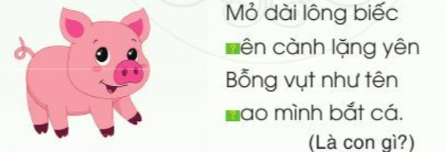  - GV nêu yêu cầu của bài tập; chọn cho HS làm BT 2a: Chữ ch hoặc tr:  - GV hướng dẫn HS quan sát tranh minh hoạ, làm bài vào vở Luyện viết 2.  - GV mời đại diện HS trình bày kết quả. | - HS đọc yêu cầu câu hỏi.  - HS quan sát tranh, làm bài.  - HS trả lời: trên, chao/ Là con bói cá.
Hoạt động 3: Tìm tiếng bắng đầu bằng ch/tr, có vần uôc/uôt  a. Mục tiêu: HS chọn tiếng bắng đầu bằng ch/tr, có vần uôc/uôt.  b.Cách tiến hành:  - GV nêu yêu cầu của bài tập; chọn cho HS làm BT 3b: 3 vật, con vật hoặc hành động  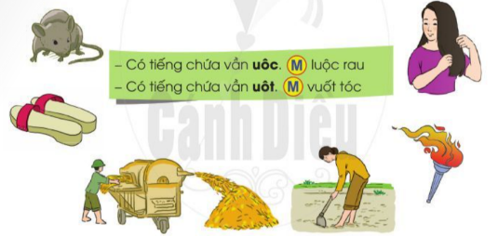  - GV hướng dẫn HS quan sát tranh minh hoạ, làm bài vào vở Luyện viết 2.  - GV mời đại diện HS trình bày kết quả. | - HS đọc yêu cầu bài tập.  - HS quan sát tranh minh họa, làm bài.  - HS trả lời:  + Có tiếng chứa vần uôc: cuốc đất, cái cuốc, ngọn đuốc, đôi guốc (hoặc thuốc, đọc thuộc,...).  + Có tiếng chứa vần uôt: con chuột, tuốt lúa (hoặc ruột, nuốt, tuột tay,...)
Hoạt động 4: Viết chữ R hoa  a. Mục tiêu: HS nghe GV giới thiệu mẫu chữ và quy trình viết chữ R hoa; viết chữ R hoa vào vở Luyện viết 2.  b.Cách tiến hành:  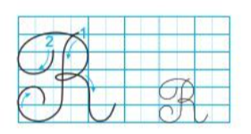  - GV chỉ chữ mẫu trong khung chữ và hỏi HS: Chữ R hoa cao mấy li, viết trên mấy ĐKN?  - GV chỉ chữ mẫu, miêu tả:  • Nét 1: Móc ngược trái, phía trên hơi lượn, đầu móc cong vào phía trong (giống nét 1 ở các chữ B, P).  • Nét 2: là sự kết hợp của hai nét cơ bản: cong trên (đầu nét lượn vào trong) và móc ngược (phải) nối liền nhau, tạo vòng xoan nhỏ giữa thân chừ (tương tự ở chữ hoa B).  - GV chỉ dẫn viết và viết mẫu trên bảng lớp:  • Nét 1: Đặt bút trên ĐK 6, hơi lượn bút sang trái viết nét móc ngược trái (đầu móc cong vào phía trong); dừng bút trên ĐK 2.  • Nét 2: Từ điểm dừng bút của nét 1, lia bút lên ĐK 5 (bên trái nét móc) viêt nét cong trên, cuối nét lượn vào giữa thân chữ tạo vòng xoan nhỏ (giữa ĐK 3 và ĐK 4) rồi viết tiếp nét móc ngược phải; dừng bút trên ĐK 2.  - GV yêu cầu HS viết chữ R hoa trong vở Luyện viết 2.  - GV hướng dẫn HS viết câu ứng dụng Ríu rít tiếng chim trong vườn:  + Độ cao của các chữ cái: Chữ R hoa (cỡ nhỏ) và các chừ g, h cao 2,5 li; Chữ t cao 1,5 li; Những chữ còn lại (i, u, ê, o, n) cao 1 li.  + Cách đắt dấu thanh: Dấu sắc trên chữ i, trên chữ ê; dấu huyền đặt trên chữ ơ.  - GV yêu cầu HS viết câu ứng dụng trong vở Luyện viết 2.  - GV đánh giá nhanh 5-7 bài. Nêu nhận xét để cả lớp rút kinh nghiệm. | - HS trả lời: Chữ R cao 5 li - 6 ĐKN, được viết bởi 2 nét.  - HS lắng nghe, quan sát, tiếp thu.  - HS quan sát trên bảng lớp.  - Viết bảng con  - HS viết bài.  - HS lắng nghe, tiếp thu.  - HS viết bài.  - HS lắng nghe, tự soát lại bài của mình.
HOẠT ĐỘNG CỦNG CỐ
- Sau tiết học em biết thêm được điều gì?  - GV nhận xét tiết học khen ngợi, biểu dương những HS học tốt. | - Hs nêu  - Hs nêu
4. Điều chỉnh sau tiết dạy:
………………………………………………………………………………………………………………………………………………………………………………………………………………………………………………………………………………………………………………………………………………….
Toán:
PHÉP CHIA (TIẾP THEO - TIẾT 2)
1. Mức độ, yêu cầu cần đạt
1.1. Kiến thức, kĩ năng:
- Biết cách tìm kết quả của phép chia dựa vào phép nhân tương ứng. Từ một phép nhân viết được hai phép chia tương ứng.
- Nhận biết ý nghĩa của phép chia vào một số tình huống gắn bó với thực tiễn.
- Vận dụng kiến thức, kĩ năng để giải các bài toán liên quan.
1.2. Phẩm chất, năng lực
a. Năng lực:
- Thông qua việc thực hành kiểm tra kết quả của phép chia dựa vào phép nhân tương ứng, HS có cơ hội phát triển năng lực tư duy, lập luận toán học, năng lực tự giải quyết vấn đề, năng lực giao tiếp toán học.
b. Phẩm chất: chăm chỉ, trách nhiệm, có tinh thần hợp tác trong khi làm việc nhóm.
2. Đồ dùng dạy học:
2.1. Giáo viên: máy tính; SGK, Một số bộ thẻ gồm một phép nhân và hai phép chia tương ứng
2.2. Học sinh: SGK, vở ô li, nháp, ...
3. Các hoạt động dạy học chủ yếu:
Hoạt động tổ chức, hướng dẫn của GV | Hoạt động học tập của HS
HOẠT ĐỘNG KHỞI ĐỘNG (3’)
Mục tiêu: Tạo không khí vui tươi, hào hứng trước khi vào bài học mới.  - GV tổ chức cho HS hát tập thể bài hát: Em hoc toán  - GV yêu cầu HS lập nhóm 4 và thực hiện các hoạt động:  1. Chơi Tc Truyền điện;  2. Thực hiện các thao tác:  + Quan sát tranh, đọc các thẻ phép tính  +Cùng nhau kiểm tra kết quả phép tính( có thể dùng đồ dùng trực quan hỗ trợ).  + Nhận xét thành phần và kết quả các phép tính trên thẻ( ba phép tính này đều được lập từ các số 4; 3; 12)  - GV giới thiệu bài. | - Cả lớp hát.  - HS lập nhóm 4 và thực hiện lần lượt các hoạt động:  + Chơi TC “ Truyền điện” ôn lại: Bảng nhân 2, bảng nhân 5.  + Thực hiện các thao tác sau:  . Quan sát tranh, đọc các thẻ phép tính  .Cùng nhau kiểm tra kết quả phép tính.  . Nhận xét thành phần và kết quả các phép tính trên thẻ( ba phép tính này đều được lập từ cjác số 4; 3; 12  - HS lắng nghe.
HOẠT ĐỘNG THỰC HÀNH, LUYỆN TẬP
Bài 3: Nêu phép nhân và phép chia thích hợp với mỗi tranh vẽ.  *Mục tiêu:Nhận biết ý nghĩa của phép chia vào một số tình huống gắn bó với thực tiễn.  - GV yêu cầu HS quan sát tranh nêu phép nhân phù hợp với tình huống trong bức tranh rồi từ phép nhân đó nêu hai phép chia tương ứng. | - HS quan sát tranh và nêu phép nhân phù hợp với tình huống trong tranh, nêu hai phép chia tương ứng  - HS nói cho bạn nghe lập luận của mình khi viết phép nhân phù hợp với tình huống và hai phép chia tương ứng với phép nhân.  * Bức tranh a)  + Các bạn đang chơi xích đu.  + Có tất cả 4 chiếc xích đu.  + Mỗi xích đu có 2 bạn ngồi cùng nhau.  + 4 xích đu có 8 bạn.  - HS nêu phép tính tương ứng: 2 x 4 = 8  Từ phép nhân: 2 x4 = 8 ta viết được hai phép chia: 8 : 4 = 2; 8 : 2 = 4  - HS chữa bài.  * Bức tranh b)  + Trong bức tranh  Mỗi nhóm có 5 bạn HS  + Có 4 nhóm.  + 4 nhóm có 20 bạn.  - HS nêu phép tính tương ứng.  5 x 4 = 20  Từ phép nhân 5 x 4 = 20 ta viết được hai phép chia 20 : 4 = 5 và 20 : 5 = 4  - HS chữa bài vào vở.
HOẠT ĐỘNG VẬN DỤNG
Bài 4: Kể chuyện theo các bức tranh có sử dụng phép chia 8:2  Mục tiêu: Thông qua việc kể chuyện theo bức tranh có tình huống gắn với ý nghĩa của phép chia, HS có cơ hội phát triển năng lực giải quyết vấn đề toán học, năng lực giao tiếp toán học.  - GV gọi 1 HS đọc đề bài.  - Yêu cầu lập nhóm đôi, quan sát, thảo luận và tập kể theo tranh cho bạn cùng bàn nghe.  - Đại diện nhóm HS kể trước lớp.  - GV nhận xét, bổ sung.  * Khuyến khích HS tưởng tượng kể theo suy nghĩ của mình: Cún con nhìn thấy trong bể cá có 8 con cá vàng, mải nhìn theo cá bơi cún con lỡ làm đổ bể cá, may sao có hai bạn nhỏ nhìn thấy đã chia đều 8 con cá vào 2 bình mang đi  8 con cá chia đều vào 2 bình, mỗi bình có 4 con cá. Ta có phép chia 8: 2 = 4 | - HS đọc đề bài.  - HS lập nhóm đôi, thảo luận và thực hành kể với bàn cùng bàn  - 2 – 3 nhóm HS kể trước lớp.  - HS lắng nghe.
CỦNG CỐ, DẶN DÒ: (3P)
Mục tiêu: Củng cố giúp HS ghi nhớ kiến thức phép nhân, phép chia đã học và luyện tập phản xạ, logic tư duy toán học.  - GV hỏi HS: Qua bài này, các em biết thêm được điều gì?  Liên hệ về nhà: Hãy tìm tình huống thực tế liên quan đến phép chia hôm sau sẽ chia sẻ với các bạn.  - GV nhận xét giờ học | - HS nêu ý kiến  - HS lắng nghe
4. Điều chỉnh sau tiết dạy:
…………………………………………………………………………………………………………………………………………………………………………
…………………………………………………………………………………………………………………………………………………………………………
Luyện Tiếng việt:
LUYỆN VIẾT: TIẾNG VƯỜN
1. Yêu cầu cần đạt:
1.1. Mức độ kiến thức
- Nghe - viết chính xác bài Tiếng vườn (từ “Trong vườn...” đến “... đua nhau nở rộ”). Qua bài viết, củng cố thêm cách trình bày thẩm mĩ đoạn văn xuôi. Chữ đầu đoạn văn viết hoa, lùi vào 1 ô.
- Làm đúng các bài tập lựa chọn: Điền chữ ch, tr; điền vần uôc, uôt, giải câu đố. Tìm đúng tên cây, quả có tiếng bắt đầu bằng ch, tr tên vật, con vật, hoạt động có vần uôc, uôt.
- Năng lực chung: Biết cùng các bạn thảo luận nhóm; hợp tác tìm hiểu bài.
- Năng lực riêng:Có ý thức thẩm mĩ khi trình bày văn bản.
- Rèn luyện tính kiên nhẫn, cẩn thận.
2. Đồ dùng dạy học:
2.1. Giáo viên:
- SGK, máy tính, ti vi
2.2. Học sinh: SGK, bảng con, Vở
3. Các hoạt động dạy học chủ yếu:
Hoạt động tổ chức, hướng dẫn của GV | Hoạt động học tập của HS
HOẠT ĐỘNG KHỞI ĐỘNG (3’)
1. Giới thiệu bài  Mục tiêu:Tạo tâm thế cho học sinh và từng bước làm quen bài học.  Cách tiến hành:  - GV nêu MĐYC của bài học. | - HS lắng nghe.
HOẠT ĐỘNG THỰC HÀNH (30’)
Hoạt động 1: Nghe – viết  HS nghe GV đọc bài ca dao, hiểu nội dung bài ca dao; HS viết bài ca dao vào vở.  - GV nêu nhiệm vụ: Nghe - viết bài Tiếng vườn (đoạn)  - GV đọc mẫu 1 lần.  - GV mời 1 HS đứng dậy đọc bài  - GV hướng dẫn HS nhận xét: Bài ca dao viết về con trâu là bạn thân thiết cùa người nông dân, giúp nông dân cày cấy, trồng lúa. về hình thức: Đây là bài thơ lục bát (dòng trên 6 chữ, dòng dưới 8 chữ). Chữ đầu mỗi dòng viết hoa. Viết dòng 6 lùi vào 2 ô tính từ lề vở. Viết dòng 8 lùi vào 1 ô.  - Hướng dẫn viết từ khó  - GV đọc chậm từng cụm từ cho HS viết. Đọc từng cụm từ ngắn cho HS dễ nhớ, dễ viết đúng:  - GV đọc cả bài lần cuối cho HS soát lỗi.  - GV yêu cầu HS tự chữa lỗi (gạch chân từ viết sai, viết lại bằng bút chì).  - GV đánh giá 5-7 bài. Nêu nhận xét. | - HS lắng nghe, đọc thầm theo.  - HS đọc bài; các HS khác lắng nghe, đọc thầm theo.  - HS lắng nghe, tiếp thu.  - Viết vào bảng con  - HS viết bài.  - HS soát bài.  - HS sửa lỗi.  - HS lắng nghe, tiếp thu.
Hoạt động 2: Điền chữ ch, tr/ vần uôc, uôt và giải câu đố (Bài tập 2)  a. Mục tiêu: HS tìm chữ ch hoặc tr, vần uôc hoặc uôt phù hợp với ô trống; giải đố.  b.Cách tiến hành:  - GV nêu yêu cầu của bài tập; chọn cho HS làm BT 2a: Chữ ch hoặc tr:  - GV hướng dẫn HS quan sát tranh minh hoạ, làm bài vào vở Luyện viết 2.  - GV mời đại diện HS trình bày kết quả. | - HS đọc yêu cầu câu hỏi.  - HS quan sát tranh, làm bài.  - HS trả lời: trên, chao/ Là con bói cá.
Hoạt động 3: Tìm tiếng bắng đầu bằng ch/tr, có vần uôc/uôt  a. Mục tiêu: HS chọn tiếng bắng đầu bằng ch/tr, có vần uôc/uôt.  b.Cách tiến hành:  - GV nêu yêu cầu của bài tập; chọn cho HS làm BT 3b: 3 vật, con vật hoặc hành động  - GV hướng dẫn HS quan sát tranh minh hoạ, làm bài vào vở Luyện viết 2.  - GV mời đại diện HS trình bày kết quả. | - HS đọc yêu cầu bài tập.  - HS quan sát tranh minh họa, làm bài.  - HS trả lời:  + Có tiếng chứa vần uôc: cuốc đất, cái cuốc, ngọn đuốc, đôi guốc (hoặc thuốc, đọc thuộc,...).  + Có tiếng chứa vần uôt: con chuột, tuốt lúa (hoặc ruột, nuốt, tuột tay,...)
HOẠT ĐỘNG CỦNG CỐ
- Sau tiết học em biết thêm được điều gì?  - GV nhận xét tiết học khen ngợi, biểu dương những HS học tốt. | - Hs nêu  - Hs nêu
4. Điều chỉnh sau tiết dạy:
…………………………………………………………………………………………………………………………………………………………………………………………………………………………………………………………………………………………………………………………………………………….
Thứ tư ngày 26 tháng 1 năm 2022
Tiếng Việt:

BÀI 21: LÁ PHỔI XANH

BÀI ĐỌC 2: CÂY XANH VỚI CON NGƯỜI

(2 tiết)
1. Mức độ, yêu cầu cần đạt
- Đọc trôi chảy toàn bài Cây xanh với con người. Phát âm đúng các từ ngừ. Ngắt nghỉ hơi đúng theo các dấu câu và theo nghĩa.
- Hiểu nghĩa từ ngữ được chú giải. Hiểu vai trò của cây xanh, lợi ích của cây xanh đối với cuộc sống con người để có ý thức bảo vệ, trồng và chăm sóc cây xanh.
Năng lực
- Năng lực chung: Biết cùng các bạn thảo luận nhóm; hợp tác tìm hiểu bài.
- Năng lực riêng:Biết đặt và trả lời câu hỏi Khi nào? Bao giờ?.
Phẩm chất
- Bảo vệ cây xanh, hiểu được lợi ích to lớn của cây xanh mang lại cho cuộc sống con người.
2. Đồ dùng dạy học:
2.1. Giáo viên: Máy tính, tivi, SGK
2.2. Học sinh: SGK, Vở BT
3. Các hoạt động dạy học chủ yếu:
Hoạt động tổ chức, hướng dẫn của GV | Hoạt động học tập của HS
HOẠT ĐỘNG KHỞI ĐỘNG
a. Mục tiêu: Tạo tâm thế hứng thú cho HS và từng bước làm quen bài học.  b. Cách thức tiến hành:  - GV giới thiệu bài học: Bài đọc Cây xanh với con người viết về những lợi ích to lớn mà của cây xanh đối với cuộc sống con người. Đó là những lợi ích gì? Chúng ta cùng tìm hiểu trong bài đọc ngày hôm nay. | - HS lắng nghe.
HOẠT ĐỘNG HÌNH THÀNH KIẾN THỨC MỚI
Hoạt động 1: Đọc thành tiếng  a. Mục tiêu: HS đọc bài Cây xanh với con người với giọng đọc nhẹ nhàng, tình cảm.  b.Cách tiến hành:  - GV đọc mẫu bài Tiếng vườn: giọng đọc nhẹ nhàng, tình cảm  - Hướng dẫn đọc từng câu, chữa lỗi phát âm  - Hướng dẫn đọc câu dài  - GV mời 1HS đứng dậy đọc phần giải nghĩa các từ ngữ khó: phong tục, Tết trồng cây, bắt nguồn.  - GV tổ chức cho HS luyện đọc: Từng HS đọc tiếp nối 2 đoạn văn:  + HS1 (Đoạn 1): từ đầu đến “xóm làng”.  + HS2 (Đoạn 2): đoạn còn lại.  - GV yêu cầu HS luyện đọc trong nhóm: Từng cặp HS đọc tiếp nối như GV đã phân công.  - GV tổ chức cho HS thi đọc tiếp nối các đoạn của bài đọc.  - GV mời 1 HS giỏi đọc lại toàn bài. | - HS lắng nghe, đọc thầm theo.  - Đọc nối tiếp từng câu  - Đọc đúng câu dài  - HS đọc phần chú giải:  + Phong tục: thói quen đã có từ lâu đời được mọi người tin và làm theo.  + Tết trồng cây: phong tục trồng cây vào những ngày đầu xuân.  + Bắt nguồn: được bắt đầu, được sinh ra.  - HS luyện đọc.  - Luyện đoc nhóm đôi  - HS đọc bài; các HS khác lắng nghe, đọc thầm theo.
Hoạt động 2: Đọc hiểu  a. Mục tiêu: HS trả lời các câu hỏi trong phần Đọc hiểu SHS trang 26.  b. Cách tiến hành:  - GV mời 3 HS đọc tiếp nối nhau 3 câu hỏi:  + HS1 (Câu 1): Mỗi ý trong đoạn 1 nêu một lợi ích của cây xanh. Đó là những lợi ích gì?  + HS2 (Câu 2): Vì sao phải thường xuyên bảo vệ, chăm sóc và trồng thêm cây xanh?  + HS3 (Câu 3): Phong tục Tết trồng cây ở nước ta có từ bao giờ?  - GV yêu cầu HS thảo luận nhóm đôi và trả lời các câu hỏi.  - GV mời đại diện các nhóm báo cáo kết quả thảo luận.  - GV nhận xét, đánh giá.  - GV yêu cầu HS trả lời câu hỏi: Qua bài Cây xanh với con người, em hiểu điều gì? | - HS đọc yêu cầu câu hỏi.  - HS thảo luận theo nhóm đôi.  - HS trình bày:  + Câu 1: Mỗi ý trong đoạn 1 nêu một lợi ích của cây xanh. Đó là những lợi ích:  • Cây xanh cung cấp thức ăn cho con người: Lúa, ngô, khoai, sắn,,., nuôi sống con người. Các loại rau là thức ăn hằng ngày của con người. Chuối, cam, bưởi, khế,... cho trái ngọt.  • Cây xanh là bộ máy lọc không khí, làm lợi cho sức khoẻ. Ở đâu có nhiêu cây, ở đó không khí trong lành.  • Cây xanh giữ nước, hạn chế lũ lụt, lở đất: Rễ cây hút nước rất tốt. Vào mùa mưa bão, cây giúp giữ nước, hạn chế lũ lụt, lở đất do nước chảy mạnh.  • Cây xanh che bóng mát, cung cấp gỗ để làm nhà cửa, giường tủ, bàn ghế,...  • Cây xanh làm đẹp đường phố, xóm làng.  + Câu 2: Con người phải thường xuyên bảo vệ, chăm sóc cây và trồng cây vì cây xanh có rất nhiều ích lợi.  + Câu 3: Phong tục Tết trồng cây ở nước ta có từ ngày 28-11-1959 - ngày Bác Hồ kêu gọi: Mùa xuân là Tet trông cây /Làm cho đất nước ngày càng càng xuân.  - HS trả lời: Qua bài Cây xanh với con người, em hiểu cây xanh là lá phối xanh của Trái Đất. Cây xanh mang lại cho cuộc sống của con người những lợi ích vô cùng to lớn. Con người cần có trách nhiệm bảo vệ, chăm sóc và trồng cây.
Hoạt động 3: Luyện tập  a. Mục tiêu: HS trả lời câu hỏi trong phần Luyện tập SHS trang 26: hỏi đáp theo mẫu; ghép đúng các câu hỏi.  b. Cách tiến hành:  - GV yêu cầu2 HS tiếp nối nhau đọc 2 bài tập:  + HS1 (Câu 1): Hỏi đáp với bạn theo mẫu:  M: - Nhà bạn trồng cây cam này từ....? (bao giờ, khi nào)  - Nhà mình trồng cây cam này từ.... (năm ngoái, tháng trước,....).  + HS2 (Câu 2): Em sẽ hỏi thế nào? Ghép đúng.  a. Nếu nhìn thấy cây cam đã có quả?  b. Nếu nhìn thấy cây cam mới có quả?  1. Bao giờ cây cam này ra quả?  2. Cây cam này ra quả bao giờ?  - GV yêu cầu HS thảo luận theo nhóm, từng cặp HS hỏi – đáp, trả lời câu hỏi.  - GV mời đại diện các nhóm trình bày kết quả thảo luận. | - HS đọc yêu cầu câu hỏi.  - HS thảo luận theo nhóm.  - HS trình bày kết quả:  + Câu 1:  HS 1: - Phong tục Tết trồng cây của nước ta có từ bao giờ ?  HS 2: - Phong tục Tet trồng cây của nước ta có từ năm 1959.  HS 3: - Phong tục Tết trồng cây của nước ta có từ năm 1959, theo lời kêu gọi của Bác Hồ: Mùa xuân là Tet trồng cây /Làm cho đất nước càng ngày càng xuân.  HS 1: - Nhà bạn trồng cây cam này từ bao giờ?  HS 2: - Nhà bạn trồng cây cam này từ khi nào?  HS 3: - Nhà mình trồng cây cam này từ năm ngoái.  HS 4: - Nhà mình trồng cây cam này từ tháng trước.  + Câu 2:  HS ghép đúng: a - 2, b – 1.
HOẠT ĐỘNG CỦNG CỐ
- Sau tiết học em biết thêm được điều gì?  - GV nhận xét tiết học khen ngợi, biểu dương những HS học tốt. | - Hs nêu
4. Điều chỉnh sau tiết dạy:
……………………………………………………………………………………………………………………………………………………………………………………………………………………………………………………………………………………………………………………………………………………
Toán:
BẢNG CHIA 2 ( Tiết 1)
1. Mức độ, yêu cầu cần đạt
1.1. Kiến thức, kĩ năng:
- Tìm được kết qủa các phép tính trong bảng chia 2. Lập được bảng chia 2.
- Vận dụng bảng chia 2 để tính nhẩm và giải quyết một số tình huống gắn với thực tiễn.
1.2. Phẩm chất, năng lực
a. Năng lực:
- Thông qua việc thực hành kiểm tra kết quả các phép tính bằng cách sử dụng phép chia trong bảng chia 2, HS có cơ hội phát triển năng lực tư duy, lập luận toán học, năng lực tự giải quyết vấn đề, năng lực giao tiếp toán học.
b. Phẩm chất: chăm chỉ, trách nhiệm, nhân ái, có tinh thần hợp tác trong khi làm việc nhóm.
2. Đồ dùng dạy học:
2.1. Giáo viên: máy tính, ti vi, SGK.
2.2. Học sinh: SGK, bộ đồ dùng học Toán, vở ô li, nháp, ...
3. Các hoạt động dạy học chủ yếu:
Hoạt động tổ chức, hướng dẫn của GV | Hoạt động học tập của HS
HOẠT ĐỘNG KHỞI ĐỘNG (3’)
Mục tiêu: Tạo không khí vui tươi, hào hứng trước khi vào bài học mới.  - GV tổ chức cho HS hát tập thể bài hát: Em hoc toán  - GV yêu cầu HS đọc bảng nhân 2.  - Hết thời gian thảo luận, yêu cầu HS chia sẻ trước lớp  - Gv yêu cầu 1 HS nêu một phép nhân trong bảng nhân 2, 1HS nêu hai phép chia tương ứng.j  - GV chốt kiến thức: Vậy từ một phép nhân, ta có thể viết được hai phép chia tương ứng: | - Cả lớp hát.  - HS lập nhóm đôi thảo luận với bạn cùng bàn để lập bảng chia 2  - HS đọc bảng chia 2 trước lớp.  - HS thực hiện
  2x4= 8 ->  -> | 8:2=4  8:4=2
HOẠT ĐỘNG HÌNH THÀNH KIẾN THỨC
Mục tiêu: Biết các cách tìm kết quả của phép chia 6:2=? và lập được bảng chia 2  1.GV đặt vấn đề:  -Cô có phép chia:  6: 2= ?  -Yêu cầu HS thảo luận nhóm 4 và nêu các cách tìm kết quả của phép chia trên.  - Yêu cầu HS nêu kết quả .  -GV yêu cầu HS chia sẻ các cách tìm kết quả của phép chia: 6:2=3.  -GV chốt lại cách làm.  2. HS lập bảng chia 2  - YCHS lập bảng chia 2.  - GV giới thiệu bảng chia 2.Yc HS đọc và ghi nhớ.  - GV cho HS chơi T/c “ đố bạn” trả lời phép tính trong bảng chia 2 | - HS lập nhóm 4 và thảo luận bài toán.  HS nêu: 6 : 2 = 3  HS:  + Có thể lấy 6 chấm tròn chia đều thành hai phần mỗi phầ 3 chấm tròn. Vậy ta có phép chia 6 :2=3  + Có thể dựa vào phép nhân 2x3=6 Vậy 6:2=3….  - HS lắng nghe.  - HS thảo luận nhóm đôi để tìm kết quả trong bảng chia 2( Dựa vào các cách mà các bạn đã chia sẻ trước lớp)  - HS ghi nhớ và đọc cho nhau nghe bảng chia 2  - HS tham gia chơi.
HOẠT ĐỘNG THỰC HÀNH, LUYỆN TẬP
Mục tiêu: Vận dụng kiến thức kĩ năng , phép chia trong bảng chia 2 đã học vào giải bài tập.  Bài 1: Tính nhẩm  - GV gọi HS đọc đề bài bài 1 và phân tích đề bài.  - Yêu cầu HS lập nhóm đôi thảo luận bài toán trong thời gian 2p.  - Yêu cầu HS đứng tại chỗ nêu kết quả đã thảo luận.  - GV chữa bài và cho HS thấy được các phép tính trong bài tập 1 đều là các phép tính trong bảng chia 2. | - 1 HS đọc đề bài  - HS lập nhóm đôi và thảo luận bài toán  - HS nêu kết quả đã thảo luận nhóm  - HS chữa bài và lắng nghe
Bài 2: Tính (theo mẫu)  Mẫu 8l: 2= 4l  - GV gọi HS đọc đề bài bài 1 và phân tích đề bài.  - Yêu cầu HS lập nhóm đôi thảo luận bài toán trong thời gian 2p.  - Yêu cầu HS đứng tại chỗ nêu kết quả đã thảo luận.  - GV chữa bài và cho HS thấy được kết quả các phép tính trong bài tập 2 đều phải kèm theo tên đơn vị tương ứng. | - 1 HS đọc đề bài  - HS lập nhóm đôi và thảo luận bài toán  - HS nêu kết quả đã thảo luận nhóm  - HS chữa bài và lắng nghe
HOẠT ĐỘNG VẬN DỤNG
Trò chơi tiếp sức  - GV phổ biến cách chơi: Trò chơi cần 3 đội, mỗi đội 3 HS. 3 đội chơi xếp thành 3 hàngdọc. Sau khi GV hô bắt đầu, HS đầu hàng hoàn thành phép tính đầu tiên. Sau khi điền xong sẽ chuyền phấn cho bạn đứng sau. Lần lượt như vậy cho đến hết. Đội nào làm đúng và nhanh nhất là đội thắng cuộc. | - HS nghe GV phổ biến cách chơi.
CỦNG CỐ, DẶN DÒ (3p)
Mục tiêu: Củng cố giúp HS ghi nhớ kiến thức về bảng chia đã học và luyện tập phản xạ, logic tư duy toán học.  - GV tổ chức trò chơi “Truyền điện”  - GV phổ biến cách chơi: HS đầu tiên nêu một phép chia bất kì, và chỉ tay vào bạn bất kì để “truyền điện”. Bạn thứ hai phải nêu kết quả của phép chia tương ứng mà bạn đầu tiên đã nêu. Tiếp tục truyền cho bạn thứ ba, thứ tư … và chơi tới khi hết thời gian.  - GV nhận xét giờ học | - HS tham gia trò chơi  - HS lắng nghe
4. Điều chỉnh sau tiết dạy:
……………………………………………………………………………………………………………………………………………………………………………………………………………………………………………………………………………………………………………………………………………………
Luyện Toán:
ÔN LUYỆN: BẢNG CHIA 2
1. Yêu cầu cần đạt:
1.1. Kiến thức, kĩ năng
- Củng cố kiến thức về bảng chia 2
- Nhận biết ý nghĩa của phép nhân trong một số tình huống gắn với thực tiễn.
1.2. Phẩm chất, năng lực
a. Năng lực:
- Thông qua các tình huống thực tiễn Hs có cơ hội được phát triển năng lực tư duy, năng lực giải quyết vấn đề, năng lực giao tiếp toán học.
b. Phẩm chất:chăm chỉ, trách nhiệm, nhân ái, có tinh thần hợp tác trong khi làm việc nhóm.
2. Đồ dùng dạy học:
2.1. Giáo viên: máy tính; SGK
2.2. Học sinh: SGK, vở BT
3. Các hoạt động dạy học chủ yếu:
Hoạt động tổ chức, hướng dẫn của GV |  |  | Hoạt động học tập của HS
HOẠT ĐỘNG KHỞI ĐỘNG (3’)
Mục tiêu: Tạo tâm thế vui tươi, phấn khởi  - GV giới thiệu bài, ghi bảng |  |  | - HS nhắc lại
HOẠT ĐỘNG LUYỆN TẬP, THỰC HÀNH (28’)
HĐ1 : Giao việc  - GV giới thiệu các bài tập, yêu cầu HS tự làm bài | - Lắng nghe
HĐ2 : Ôn luyện  - HS tự làm bài vào vở bài tập  - GV hướng dẫn thêm cho một số em còn chậm  Bài 1 : Tính nhẩm  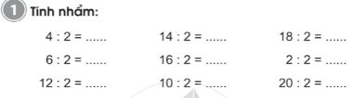  Bài 2 : Tính (theo mẫu)  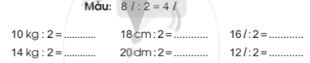  Bài 5 : 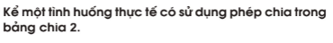 | - HS tự làm bài vào VBT  Đáp án:  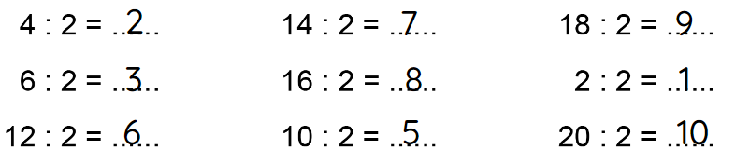  Đáp án:  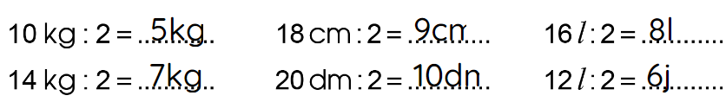
HĐ3: Sửa bài  - Gọi HS lên bảng sửa bài  - GV chốt đáp án | - HS sửa bài trên bảng lớp  - Nhận xét, sửa bài vào vở nếu làm sai
CỦNG CỐ, DẶN DÒ (3p)
Mục tiêu: Ghi nhớ, khắc sâu nội dung bài  Hỏi: Qua các bài tập, chúng ta được củng cố và mở rộng kiến thức gì?  GV nhấn mạnh kiến thức tiết học  GV đánh giá, động viên, khích lệ HS. |  | -HS nêu ý kiến  -HS lắng nghe
4. Điều chỉnh sau tiết dạy:
……………………………………………………………………………………………………………………………………………………………………………………………………………………………………………………………………………………………………………………………………………………
Thứ năm ngày 27 tháng 1 năm 2022
Tiếng Việt:

BÀI 21: LÁ PHỔI XANH

LUYỆN NÓI VÀ NGHE: QUAN SÁT TRANH ẢNH CÂY, HOA, QUẢ
1. Yêu cầu cần đạt
- Biết ghi lại những điều đã quan sát được về một loài cây, hoa, quả (qua tranh, ảnh). Nói lại được rõ ràng, mạnh dạn những gì đã quan sát, nghe thấy và ghi chép.
- Biết lắng nghe ý kiến của các bạn. Biết nhận xét, đánh giá ý kiến của bạn.
Năng lực
- Năng lực chung: Biết cùng các bạn thảo luận nhóm; hợp tác tìm hiểu bài.
- Năng lực riêng:Hiểu và làm theo đúng bản hướng dẫn trồng hạt đỗ.
Phẩm chất
- Có sự yêu thích với loài cây, hoa, quả.
2. Đồ dùng dạy học
2.1. Giáo viên: Máy tính, ti vi, SGK
2.2. Học sinh: SGK, tranh ảnh
3. Các hoạt động dạy học chủ yếu:
Hoạt động tổ chức, hướng dẫn của GV | Hoạt động học tập của HS
HOẠT ĐỘNG KHỞI ĐỘNG
a. Mục tiêu: Tạo tâm thế hứng thú cho HS và từng bước làm quen bài học.  b. Cách thức tiến hành:  - GV giới thiệu bài học: Trong tiết học hôm nay, các em sẽ luyện tập ghi lại kết quả quan sát một loài cây, hoa, quả qua tranh, ảnh. Chúng ta sẽ xem hôm nay ai là người nói được hay vê một loài cây, hoa, quả mình yêu thích. | - HS lắng nghe.  - HS lắng nghe, tiếp thu.
HOẠT ĐỘNG THỰC HÀNH
Hoạt động 1: Quan sát tranh ảnh cây (hoa, quả) (Bài tập 1)  a. Mục tiêu: HS mang đến lớp tranh (ảnh) một cây xanh (hoa, quả) em yêu thích; quan sát và ghi chép về tranh (ảnh) cây (hoa, quả); nói lại với các bạn kết quả quan quan sát.  b. Cách tiến hành:  - GV mời l HS đọc trước lớp yêu cầu cầu của Bài tập 1 và gợi ý: Quan sát tranh ảnh cây (hoa, quả):  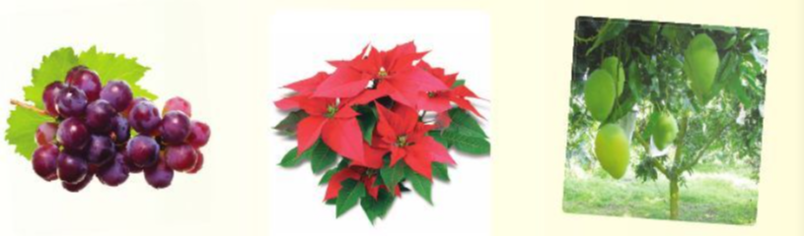  a. Mang đến lớp tranh (ảnh) một cây xanh (hoa, quả) em yêu thích.  b. Ghi lại những điều em quan sát được.  c. Nói lại với các bạn kết quả quan sát tranh (ảnh)  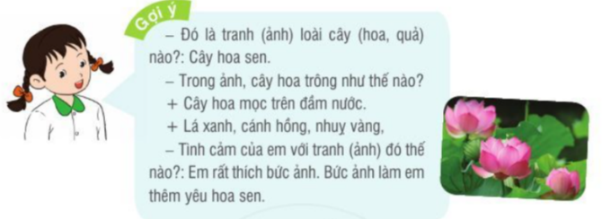  - GV yêu cầu HS quan sát tranh ảnh cây (hoa, quả) trong SGK, tranh ảnh mình mang tới lớp. Nói tên các loài cây (hoa, quả) trong SGK.  - GV yêu cầuHS đặt lên bàn tranh ảnh cây (hoa, quả) mình mang đên lớp. (Những HS không mang theo tranh, ảnh sẽ chọn giới thiệu tranh, ảnh cây xanh, cây hoa, quâ trong SGK hoặc ờ sân trường).  - GV hướng dẫn HS tiếp nối nhau giới thiệu mình mang đến lớp tranh, ảnh cây (hoa, quả) nào; sẽ nói về cây (hoa, quả) nào? Ví dụ: Tôi mang đến lớp tấm ảnh vườn quả thanh long, tôi sẽ nói về những quả thanh long. / Tôi sẽ nói về tranh ảnh những quà vú sữa. / Tôi sẽ giới thiệu cây bàng ở sân trường...  - GV yêu cầu HS quan sát tranh ảnh cây (hoa, quả). Hỏi thêm thầy cô thông tin về cây (hoa, quả) đó hoặc lắng nghe thầy cô giới thiệu làm mẫu tranh ảnh về một loài cây, hoa, quả (hình dáng, màu sac, mùi vị, đặc điêm,...). GV lưu ý cho HS yêu cầu của bài tập là nói về tranh (ảnh) cây (hoa quả); không phải miêu tả cây (hoa, quả).  - GV yêu cầu HS tiếp nối nhau giới thiệu trước lớp kết quả quan sát kèm tranh, ảnh cây (hoa, quả). Cả lớp và GV nhận xét, khen ngợi những HS quan sát kĩ, nói hay. | - HS đọc yêu cầu câu hỏi.  - HS quan sát tranh, trả lời: Các loại cây (hoa, quả) trong SGK: chùm nho, cây hoa trạng nguyên, cây xoài, hoa sen.  - HS bày tranh ảnh lên bàn.  - HS giới thiệu.  - HS lắng nghe, thực hiện.  - HS trình bày.
Hoạt động 2: Chuẩn bị cho cho tiết học Góc sáng tạo tuần tới – Hạt đỗ nảy mầm  a. Mục tiêu: HS đọc các bước hướng dẫn trồng đỗ, nêu những việc cần làm; HS về nhà tự tay gieo đỗ, chăm sóc hàng ngày, theo dõi, ghi chép.  b. Cách tiến hành:  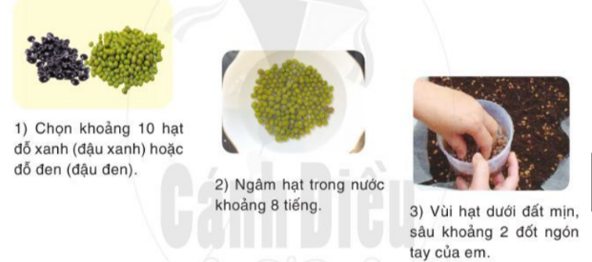  - GV yêu cầu HS đọc thầm các bước hướng dẫn trồng đỗ.  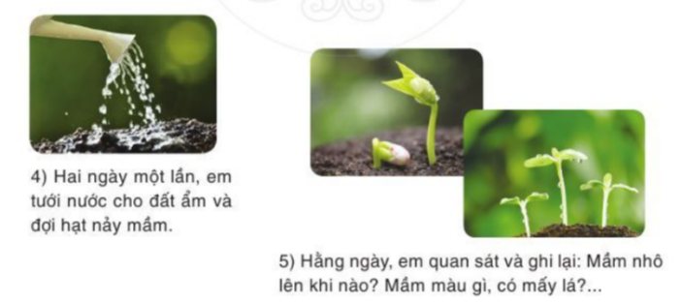  - GV mời 5 HS nêu những việc cần làm (5 việc).  - GV yêu cầu mỗi HS về nhà tự tay gieo đỗ, chăm sóc hằng ngày, theo dõi, ghi chép. Phải tự gieo trồng và chăm sóc, các em mới có tình cảm, viết được đoạn văn hay. GV đặt ở góc lớp một chậu đất nhỏ gieo hạt đỗ để HS ngày ngày quan sát hạt đỗ nảy mẩm.  - GV mời cả lớp mở SGK trang 37, đọc trước yêu cầu của bài Góc sáng tạo Hạt đỗ nảy mầm để chuẩn bị tốt cho bài học tuần sau. | - HS đọc thầm.  - HS trình bày:  1. Chọn khoảng 10 hạt đỗ xanh (đậu xanh) hoặc 10 hạt đỗ đen (đậu đen).  2. Ngâm hạt trong nước khoảng 8 tiếng.  3. Lấy l chậu đất hoặc cốc đất mịn (dùng đất sẽ tự nhiên hơn là dùng bông thấm nước). Vùi các hạt đỗ vào chậu đất / cốc đất, sâu khoảng 2 đốt ngón tay cua HS.  4. Cứ 2 ngày l lần, tưới nước cho đất ẩm và đợi hạt nảy mầm.  5. Ngày ngày, quan sát và ghi lại: Mầm nhô lên khi nào? Mầm màu gì? Có mấy lá?...  - HS lắng nghe, thực hiện.
HOẠT ĐỘNG CỦNG CỐ
- Tiêt học cho em biêt thêm về điều gì?  - GV nhắc HS chuẩn bị cho tiết học sau | - Chia sẻ  - Hs lắng nghe
4. Điều chỉnh sau tiết dạy:
……………………………………………………………………………………………………………………………………………………………………………………………………………………………………………………………………………………………………………………………………………………
Tự nhiên và xã hội:

THỰC HÀNH: TÌM HIỂU MÔI TRƯỜNG SỐNG

CỦA THỰC VẬT VÀ ĐỘNG VẬT
( tiết 4)
1. Mức độ, yêu cầu cần đạt
- Kết nối được các kiến thức đã học về nơi sống của thực vật và động vật trong bài học và ngoài thiên nhiên.
- Biết sử dụng một số đồ dùng cần thiết khi đi tham quan thiên nhiên.
Năng lực
- Năng lực chung:
- Năng lực giao tiếp, hợp tác: Trao đổi, thảo luận để thực hiện các nhiệm vụ học tập.
- Năng lực giải quyết vấn đề và sáng tạo: Sử dụng các kiến thức đã học ứng dụng vào thực tế, tìm tòi, phát hiện giải quyết các nhiệm vụ trong cuộc sống.
- Năng lực riêng:
- Quan sát, đặt và trả lời được câu hỏi về môi trường sống của thực vật và động vật ngoài thiên nhiên.
- Tìm hiểu, điều tra và mô tả được một số thực vật và động vật xung quanh.
- Biết cách ghi chép khi quan sát và trình bày kết quả tham quan.
Phẩm chất
- Có ý thức bảo vệ môi trường sống của thực vật và động vật.
- Có ý thức gữ an toàn khi tiếp xúc với các cây và con vật ngoài thiên nhiên.
2. Đồ dùng dạy học:
2.1. Giáo viên: Phiếu điều tra, các đồ dùng cần mang theo. Giấy A0, A2. Phiếu tự đánh giá.
2.2. Học sinh: SGK
3. Các hoạt động dạy học chủ yếu:
Hoạt động tổ chức, hướng dẫn của GV | Hoạt động học tập của HS
HOẠT ĐỘNG KHỞI ĐỘNG
a. Mục tiêu: Tạo tâm thế hứng thú cho học sinh và từng bước làm quen bài học.  b. Cách thức tiến hành:  - GV giới trực tiếp vào bài Thực hành: Tìm hiểu môi trường sống của thực vật và động vật (tiết 4). |  | - HS lắng nghe
HOẠT ĐỘNG THỰC HÀNH
Hoạt động 4: Báo cáo kết quả  a. Mục tiêu:  - Biết làm báo cáo khi đi tìm hiểu, điều tra.  - Trình bày kết quả báo cáo.  b. Cách tiến hành:  Bước 1: Làm việc cá nhân  - GV yêu cầu HS trả lời câu hỏi: Em đã quan sát thấy những gì?  - GV yêu cầu HS ghi kết quả của mình vào báo cáo và hoàn thiện báo cáo theo mẫu Phiếu điều tra.  Bước 2: Làm việc nhóm  - GV yêu cầu HS:  + Mỗi nhóm báo cáo về kết quả điều tra thực vậ, động vật sống ở môi trường trên cạn, môi trường dưới nước.  + Mỗi nhóm hoàn thành báo cáo vào giấy khổ A2 theo mẫu Phiếu điều tra và trình bày thêm hình ảnh, sơ đồ,... theo sự sáng tạo của từng nhóm. GV khuyến khích HS ngoài việc thực hiện báo cáo theo mẫu, HS có thể sáng tạo, trình bày báo cáo theo cách riêng của mỗi nhóm và tuyên dương những nhóm có sáng tạo đặc biệt.  Bước 3: Làm việc cả lớp  - GV yêu cầu cử đại diện của mỗi nhóm lên trình bày. HS khác nhận xét, hỏi nhóm bạn.  - GV chọn ra nhóm làm tốt, tuyên dương, tổng kể buổi thực hành. |  | - HS ghi kết quả vào báo cáo.  - HS lắng nghe, thực hiện.  - HS trình bày kết quả.
HOẠT ĐỘNG CỦNG CỐ
- Em biết thêm điều gì về bài học ngày hôm nay?  GV nhận xét, đánh giá tiết học |  | - HS chia sẻ  - HS lắng nghe
4. Điều chỉnh sau tiết dạy:
……………………………………………………………………………………………………………………………………………………………………………………………………………………………………………………………………………………………………………………………………………………
Toán:
BẢNG CHIA 2 (TIẾT 2)
1. Yêu cầu cần đạt
1.1. Kiến thức, kĩ năng:
- Tìm được kết qủa các phép tính trong bảng chia 2. Lập được bảng chia 2.
- Vận dụng bảng chia 2 để tính nhẩm và giải quyết một số tình huống gắn với thực tiễn.
1.2. Phẩm chất, năng lực
a. Năng lực:
- Thông qua việc thực hành kiểm tra kết quả các phép tính bằng cách sử dụng phép chia trong bảng chia 2, HS có cơ hội phát triển năng lực tư duy, lập luận toán học, năng lực tự giải quyết vấn đề, năng lực giao tiếp toán học.
b. Phẩm chất: chăm chỉ, trách nhiệm, nhân ái, có tinh thần hợp tác trong khi làm việc nhóm.
2. Đồ dùng dạy học:
2.1. Giáo viên: máy tính; SGK.
2.2. Học sinh: SGK, vở ô li, nháp, ...
3. Các hoạt động dạy học chủ yếu:
Hoạt động tổ chức, hướng dẫn của GV | Hoạt động học tập của HS
HOẠT ĐỘNG KHỞI ĐỘNG (3’)
1. Khởi động  - Ôn lại bảng chia 2  - Giới thiệu bài mới | - Thực hiện theo yêu cầu  - Lắng nghe
HOẠT ĐỘNG THỰC HÀNH, LUYỆN TẬP
Bài 3: Tính nhẩm  - GV tổ chức trò chơi “Tiếp sức”  - GV phổ biến cách chơi: Trò chơi cần 3 đội, mỗi đội 3 HS. 3 đội chơi xếp thành 3 hàngdọc. Sau khi GV hô bắt đầu, HS đầu hàng hoàn thành phép tính đầu tiên. Sau khi điền xong sẽ chuyền phấn cho bạn đứng sau. Lần lượt như vậy cho đến hết. Đội nào làm đúng và nhanh nhất là đội thắng cuộc.  - GV chọn 3 đội chơi (9 HS) và tiến hành chơi trò chơi.  - Yêu cầu HS nhận xét.  - GV chữa bài và nhận xét: Từ một phép nhân, ta có thể viết được hai phép chia tương ứng. | - 1 HS đọc đề bài  - HS nghe GV phổ biến cách chơi.  - 9 HS tham gia trò chơi.  HS dưới lớp quan sát và nhẩm kết quả  - HS nhận xét 3 đội chơi.  - HS lắng nghe và chữa bài.
Bài 4: Xem tranh rồi nói phép chia thích hợp.  - GV yêu cầu HS quan sát tranh và trả lời câu hỏi:  * Bức tranh a)  + Bức tranh vẽ gì?  + Nhìn vào bức tranh nêu bài toán.  - Yêu cầu HS nêu phép tính thích hợp  - GV chữa bài.  * Bức tranh b)  (Cách làm tương tự như bức tranh a)  - Yêu cầu HS nêu phép tính tương ứng.  - GV chữa bài | - HS quan sát tranh và suy nghĩ trả lời câu hỏi của GV:  + Vẽ 10 quả thông và hai con thỏ.  + Có 10 quả thông chia đều cho 2 bạn sóc. Mỗi bạn sóc được 5 quả thông.  - HS nêu phép tính tương ứng:  10 : 2 = 5  - HS chữa bài.  - HS nêu phép tính tương ứng. 8:4=2  - HS chữa bài vào vở.
HOẠT ĐỘNG VẬN DỤNG
Mục tiêu: Vận dụng kiến thức về phép chia trong bảng chia 2 để phát triển logic toán học, ngôn ngữ toán học.  Bài 5: Kể một tình huống thực tế có sử dụng phép chí trong bảng chia 2  - GV gọi 1 HS đọc đề bài.  - Yêu cầu lập nhóm đôi, quan sát, thảo luận và tập kể theo tranh cho bạn cùng bàn nghe.  - Đại diện nhóm HS kể trước lớp.  - GV nhận xét, bổ sung. | - HS đọc đề bài.  - HS lập nhóm đôi, thảo luận và thực hành kể với bàn cùng bàn  - 2 – 3 nhóm HS kể trước lớp.  - HS lắng nghe.
CỦNG CỐ, DẶN DÒ (3p)
Mục tiêu: Củng cố giúp HS ghi nhớ kiến thức về bảng chia đã học và luyện tập phản xạ, logic tư duy toán học.  - GV tổ chức trò chơi “Truyền điện”  - GV phổ biến cách chơi: HS đầu tiên nêu một phép chia bất kì, và chỉ tay vào bạn bất kì để “truyền điện”. Bạn thứ hai phải nêu kết quả của phép chia tương ứng mà bạn đầu tiên đã nêu. Tiếp tục truyền cho bạn thứ ba, thứ tư … và chơi tới khi hết thời gian.  - GV nhận xét giờ học | - HS lắng nghe cách chơi và tham gia chơi trò chơi.
4. Điều chỉnh sau tiết dạy:
……………………………………………………………………………………………………………………………………………………………………………………………………………………………………………………………………………………………………………………………………………………
Tiếng Việt:

BÀI 21: LÁ PHỔI XANH

BÀI VIẾT 2: LẬP THỜI GIAN BIỂU MỘT NGÀY ĐI HỌC
1. Mức độ, yêu cầu cần đạt
- Biết lập TGB cho hoạt động của mình (TGB một ngày đi học) như thực tế, hợp lí.
Năng lực
- Năng lực chung: Biết cùng các bạn thảo luận nhóm; hợp tác tìm hiểu bài.
- Năng lực riêng:Có ý thức lập kế hoạch cho hoạt động của bản thân, tổ chức cuộc sống khoa học.
Phẩm chất
- Rèn luyện sự khoa học, hoạt động và làm việc hợp lí.
2. Đồ dùng dạy học
2.1. Giáo viên: Máy tính, tivi
2.2. Đối với học sinh: SGK, VBT
3. Các hoạt động dạy học chủ yếu:
Hoạt động tổ chức, hướng dẫn của GV | Hoạt động học tập của HS
HOẠT ĐỘNG KHỞI ĐỘNG
a. Mục tiêu: Tạo tâm thế hứng thú cho HS và từng bước làm quen bài học.  b. Cách thức tiến hành:  - GV giới thiệu bài học: Trong bài học ngày hôm nay, các em sẽ biết lập TGB cho hoạt động của mình (TGB một ngày đi học) như thực tế, hợp lí; Có ý thức lập kế hoạch cho hoạt động của bản thân, tổ chức cuộc sống khoa học. | - HS lắng nghe, tiếp thu.
HOẠT ĐỘNG HÌNH THÀNH KIẾN THỨC
Hoạt động 1: Tìm hiểu yêu cầu của bài tập  a. Mục tiêu: HS đọc lại TGB buổi sáng buổi chiều của bạn Thu Huệ; viết thời gian biểu của mình: buổi sáng, buổi trưa, buổi chiều.  b.Cách tiến hành:  - GV yêu cầu 2 HS tiếp nối nhau đọc yêu cầu của 2 bài tập.  + HS1 (Câu 1): Hãy lập thời gian biểu một ngày đi học của em?  THỜI GIAN BIỂU  Họ và tên:  Lớp:  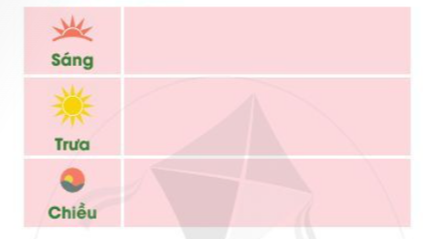  Trường tiểu học:  + HS2 (Câu 2): Trao đổi với các bạn về thời gian biểu của em.  - GV yêu cầu 1 HS đọc lại TGB buổi sáng, buổi chiều của Thu Huệ (không đọc TGB buổi tối).  - GV nhắc HS chú ý viết TGB một ngày đi học của mình: buổi sáng, buổi trưa, buổi chiều. Không viết TGB buổi tối vì các em đã viết TGB buổi tối trong tiết trước. HS viết đúng như thực tế. | - HS đọc yêu cầu câu hỏi.  - HS đọc lại TGB của bạn Thu Huệ.  - HS lắng nghe, thực hiện.
Hoạt động 2: Lập TGB một ngày đi học  - GV yêu cầu HS lập TGB của mình vào vở bài tập. Viết xong, kiểm tra lại xem TGB đó đã hợp lí chưa; trao đổi cùng bạn về TGB của mình.  - GV yêu cầu HS tiếp nối nhau đọc trước lớp TGB của mình.  - Cả lớp và GV nhận xét: TGB được lập có khoa học, hợp lí không? | - HS làm bài.  - HS trình bày:  THỜI GIAN BIỂU  Họ và tên: Phạm Hồng Hà  Lớp 2/3  Trường Tiểu học: Hương Vân  • Sáng  6 giờ - 6 giờ 30: Ngủ dậy, tập thể dục, vệ sinh cá nhân  6 giờ 30 – 6 giờ 45: Ăn sáng  6 giờ 45 – 7 giờ 15: Đến trường  7 giờ 15 – 10 giờ 20: Học ở trường  • Trưa  11 giờ 15 – 11 giờ 45: Ăn trưa  11 giờ 45 – 13 giờ: Ngủ trưa  • Chiều  13 giờ 15 –16 giờ 20: Học ở trường  16 giờ 20 – 17 giờ: Về nhà
HOẠT ĐỘNG CỦNG CỐ
- Tiết học hôm nay cho em biết thêm về điều gì?  - GV nhắc HS chuẩn bị cho tiết học sau | - Chia sẻ sau tiết học  - Hs lắng nghe
4. Điều chỉnh sau tiết dạy:
……………………………………………………………………………………………………………………………………………………………………………………………………………………………………………………………………………………………………………………………………………………
Luyện Tiếng Việt:
LUYỆN VIẾT: LẬP THỜI GIAN BIỂU MỘT NGÀY ĐI HỌC
1. Yêu cầu cần đạt
- Củng cố về cách viết thời gian biểu một ngày đi học
Năng lực
- Năng lực chung: Biết cùng các bạn thảo luận nhóm; hợp tác tìm hiểu bài.
- Năng lực riêng: Biết lập kế hoạch cho hoạt động của bản thân,
Phẩm chất
- Có ý thức tổ chức cuộc sống khoa học.
2. Đồ dùng dạy học
2.1. Giáo viên: Máy tính, tivi
2.2. Đối với học sinh: SGK, VBT
3. Các hoạt động dạy học chủ yếu:
Hoạt động tổ chức, hướng dẫn của GV | Hoạt động học tập của HS
HOẠT ĐỘNG KHỞI ĐỘNG (3’)
1. Giới thiệu bài  Mục tiêu: Tạo tâm thế cho học sinh và từng bước làm quen bài học.  Cách tiến hành:  - GV giới thiệu: Bài học hôm nay chúng ta sẽ cùng ôn luyện viết về tranh ảnh vật nuôi | - HS lắng nghe.
HOẠT ĐỘNG LUYỆN TẬP, THỰC HÀNH (30’)
- GV nêu yêu cầu: Dựa theo mẫu TGB của Thu Huệ, các em hãy lập TGB một ngày đi học của mình. GV nhắc HS chú ý lập TGB của mình đúng như trong thực tế.  - GV hướng dẫn HS đọc thầm lại TGB của Thu Huệ, làm bài vào Vở bài tập.  - GV yêu cầu HS làm bài trên phiếu dán bài lên bảng lớp để các bạn nhận xét. GV gợi ý cho HS:  THỜI GIAN BIỂU  Họ và tên: Phạm Hồng Hà  Lớp 2/3  Trường Tiểu học: Hương Vân  • Sáng  6 giờ - 6 giờ 30: Ngủ dậy, tập thể dục, vệ sinh cá nhân  6 giờ 30 – 6 giờ 45: Ăn sáng  6 giờ 45 – 7 giờ 15: Đến trường  7 giờ 15 – 10 giờ 20: Học ở trường  • Trưa  11 giờ 15 – 11 giờ 45: Ăn trưa  11 giờ 45 – 13 giờ: Ngủ trưa  • Chiều  13 giờ 15 –16 giờ 20: Học ở trường  16 giờ 20 – 17 giờ: Về nhà- Cả lớp và GV nhận xét: TGB được lập có khoa học, hợp lí không? |  | - HS nhắc lại yêu cầu  - HS lắng nghe, thực hiện.  - HS làm mẫu.  - HS viết bài.  - HS đọc bài.  .  - HS lắng nghe, tự soát lại bài của mình.
HOẠT ĐỘNG CỦNG CỐ (2’)
- Tiết học hôm nay cho em biết thêm về điều gì?  - GV nhắc HS chuẩn bị cho tiết học sau | - Chia sẻ sau tiết học  - Hs lắng nghe
4. Điều chỉnh sau tiết dạy:
……………………………………………………………………………………………………………………………………………………………………………………………………………………………………………………………………………………………………………………………………………………
Luyện Toán:
ÔN LUYỆN: BẢNG CHIA 2
1. Yêu cầu cần đạt:
1.1. Kiến thức, kĩ năng
- Củng cố kiến thức về bảng chia 2
- Nhận biết ý nghĩa của phép nhân trong một số tình huống gắn với thực tiễn.
1.2. Phẩm chất, năng lực
a. Năng lực:
- Thông qua các tình huống thực tiễn Hs có cơ hội được phát triển năng lực tư duy, năng lực giải quyết vấn đề, năng lực giao tiếp toán học.
b. Phẩm chất:chăm chỉ, trách nhiệm, nhân ái, có tinh thần hợp tác trong khi làm việc nhóm.
2. Đồ dùng dạy học:
2.1. Giáo viên: máy tính; SGK
2.2. Học sinh: SGK, vở BT
3. Các hoạt động dạy học chủ yếu:
Hoạt động tổ chức, hướng dẫn của GV |  |  | Hoạt động học tập của HS
HOẠT ĐỘNG KHỞI ĐỘNG (3’)
Mục tiêu: Tạo tâm thế vui tươi, phấn khởi  - GV giới thiệu bài, ghi bảng |  |  | - HS nhắc lại
HOẠT ĐỘNG LUYỆN TẬP, THỰC HÀNH (28’)
HĐ1 : Giao việc  - GV giới thiệu các bài tập, yêu cầu HS tự làm bài | - Lắng nghe
HĐ2 : Ôn luyện  - HS tự làm bài vào vở bài tập  - GV hướng dẫn thêm cho một số em còn chậm  Bài 3 :  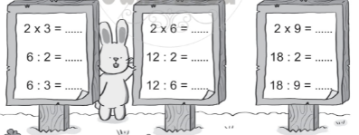  Bài 4 : 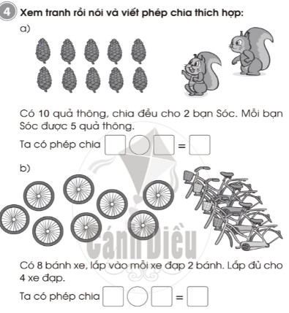  Bài 5 : | - HS tự làm bài vào VBT  Đáp án:  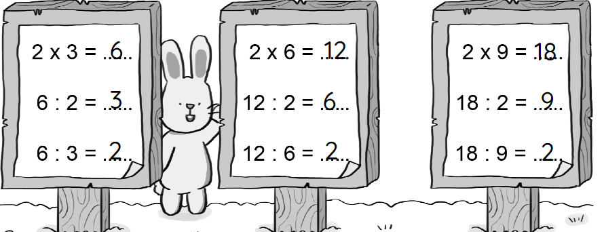  Đáp án:  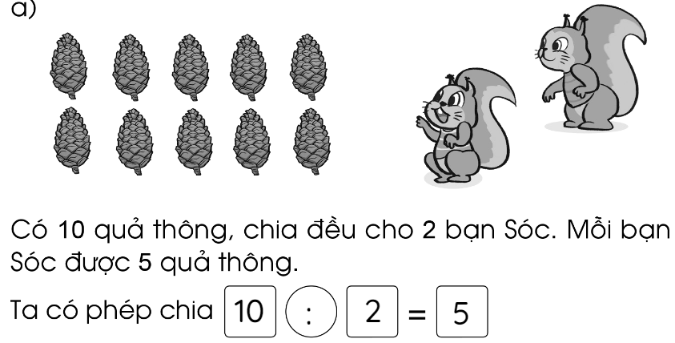  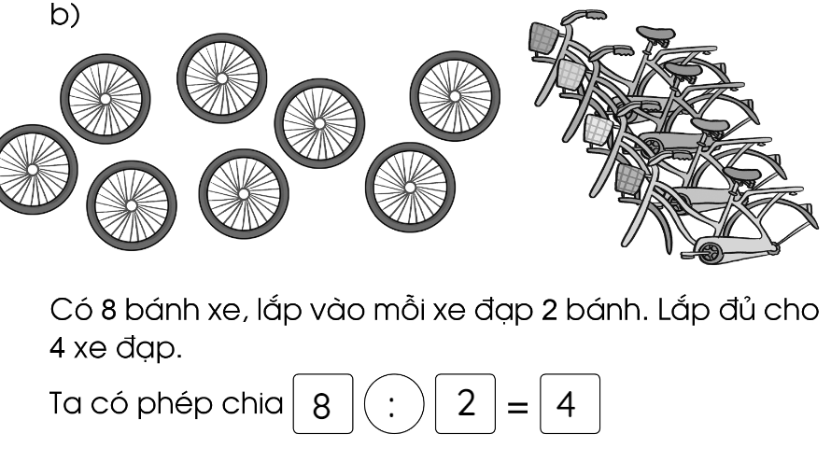
HĐ3: Sửa bài  - Gọi HS lên bảng sửa bài  - GV chốt đáp án | - HS sửa bài trên bảng lớp  - Nhận xét, sửa bài vào vở nếu làm sai
CỦNG CỐ, DẶN DÒ (3p)
Mục tiêu: Ghi nhớ, khắc sâu nội dung bài  Hỏi: Qua các bài tập, chúng ta được củng cố và mở rộng kiến thức gì?  GV nhấn mạnh kiến thức tiết học  GV đánh giá, động viên, khích lệ HS. |  | -HS nêu ý kiến  -HS lắng nghe
4. Điều chỉnh sau tiết dạy:
……………………………………………………………………………………………………………………………………………………………………………………………………………………………………………………………………………………………………………………………………………………
Thứ sáu ngày 28 tháng 1 năm 2022
Tiếng Việt:
BÀI 21: LÁ PHỔI XANH
TỰ ĐỌC SÁCH BÁO: ĐỌC SÁCH BÁO VIẾT VỀ CÂY CỐI
1. Yêu cầu cần đạt
- Biết giới thiệu rõ ràng, tự tin với các bạn sách báo viết về cây cối mình mang tới lớp.
- Đọc (kể) trôi chảy, to, rõ cho các bạn nghe những gì vừa đọc.
Năng lực
- Năng lực chung: Biết cùng các bạn thảo luận nhóm; hợp tác tìm hiểu bài.
- Năng lực riêng:
- Nhận diện được bài văn xuôi, thơ.
- Biết ghi chép lại một số câu văn hay, hình ảnh đẹp, cảm xúc với bài văn, bài thơ.
Phẩm chất
- Có tình yêu với cây cối.
2. Đồ dùng dạy học
2.1. Giáo viên
- Máy tính, ti vi
2.2. Đối với học sinh
- SGK, sách, báo, truyện
3. Các hoạt động dạy học chủ yếu:
Hoạt động tổ chức, hướng dẫn của GV | Hoạt động học tập của HS
HOẠT ĐỘNG KHỞI ĐỘNG (3’)
Giới thiệu bài  Mục tiêu: Tạo tâm thế cho học sinh và từng bước làm quen bài học.  Cách tiến hành:  - GV giới thiệu: Tiết học hôm nay, chúng ta sẽ đọc sách báo viết về cây cối | - HS lắng nghe.
HOẠT ĐỘNG THỰC HÀNH
Hoạt động 1: Tìm hiểu yêu cầu của bài học và chuẩn bị  a. Mục tiêu: HS mang đến lớp sách (báo) viết về cây cối; giới thiệu cuốn sách của mình.  b.Cách tiến hành:  - GV yêu cầu cả lớp nhìn SGK, nghe 3 bạn tiếp nối nhau đọc 3 yêu cầu của tiết học:  + HS1 đọc yêu cầu 1: Em hãy mang đến một quyển sách (tờ báo) viết về cây cối. Giới thiệu sách (báo) với các bạn.  • GV yêu cầu HS đọc tên một số đầu sách được giới thiệu trong SGK.  • GV kiểm tra sự chuẩn bị của HS: HS bày trước mặt sách báo mình mang đến.  • GV khen những HS tìm được sách báo đúng chủ điểm cây cối nhưng vẫn chấp nhận nếu HS mang đến sách báo viết về nội dung khác, miễn là sách đó bổ ích, phù hợp với tuổi thiếu nhi.  - GV yêu cầu một vài HS giởi thiệu cuốn sách của mình: tên sách, tên tác giả, tên NXB.  + HS1 đọc yêu cầu 2: Tự đọc một truyện (bài thơ, bài báo) em thích. Chép lại những câu văn, câu thơ hay hoặc viết cảm nghĩ của em.  • GV nhắc HS nào không có sách mang đến lớp có thể đọc văn bản mẫu trong SGK trang 29. GV chỉ định 2 HS đọc bài Bạn có biết?  + HS1 đọc yêu cầu 3: Đọc lại (hoặc kể lại) cho các bạn nghe những gì em vừa đọc.  - GV giữ cho lớp học yên tĩnh để HS đọc. Nhắc HS đọc kĩ một đoạn, bài yêu thích để tự tin đọc trước lớp. Ghi lại vào vở những câu văn hay, đáng nhớ. | - HS đọc yêu cầu câu 1.  - HS trả lời: Tên một số đầu sách được giới thiệu trong SGK: Mười vạn câu hỏi vì sao? - Thực vật,; Câu chuyện của cây xanh; Những điều bạn nên biết về thế giới thực vật; 108 chuyện kể hay nhất về các loài cây và hoa quả.  - HS giới thiệu.  - HS đọc yêu cầu câu hỏi 2.  - HS đọc bài mẫu.
Hoạt động 3: Đọc cho các bạn nghe (Bài tập 3)  a. Mục tiêu: HS đọc cho bạn cùng nhóm nghe; đọc trước lớp.  b.Cách tiến hành:  - GV hướng dẫn HS đọc cho bạn cùng nhóm nghe.  - GV mời một số HS đứng trước lớp, đọc lại (hoặc kể lại) to, rõ những gì vừa đọc. HS có thể đọc một mẩu chuyện ngắn. HS đọc xong, các bạn có thể đặt câu hỏi để hỏi thêm. Hoặc ngược lại, người đọc có thể ra câu hỏi cho người nghe.  - GV hướng dẫn cả lớp bình chọn bạn đọc (kể) to, rõ, cung cấp những thông tin, mẩu chuyện thú vị.  - GV kiểm tra các nhóm tự đọc sách đã trao đổi sách báo, cùng đi thư viện, hỗ trợ nhau đọc sách thế nào. | - HS đọc trong nhóm.  - HS đọc trước lớp.
HĐ 3: Đọc hoặc kể lại những gì đã đọc  Mục tiêu:HS ghi nhớ những gì đã đọc, tự tin đọc/ kể chuyện trước lớp cho các bạn nghe.  Cách tiến hành:  - GV mời một số HS đứng trước lớp đọc/ kể lại những gì vừa đọc.  - GV và cả lớp nhận xét, biểu dương các bạn. | - Một số HS đứng trước lớp đọc/ kể lại những gì vừa đọc.  - Cả lớp nhận xét cùng GV.
HOẠT ĐỘNG CỦNG CỐ (3)
- Các em biết gì qua bài học hôm nay?  - GV nhắc HS chuẩn bị cho tiết học sau | - Chia sẻ  - Hs lắng nghe
4. Điều chỉnh sau tiết dạy:
……………………………………………………………………………………………………………………………………………………………………………………………………………………………………………………………………………………………………………………………………………………
Toán:
PHÉP CHIA 5 (TIẾT 1)
- Yêu cầu cần đạt
1.1. Kiến thức, kĩ năng:
- Tìm được kết quả các phép tính trong bảng chia 5 và thành lập bảng chia 5.
- Vận dụng bảng chia 5 để tính nhẩm và giải quyết một số tình huống gắn với thực tiễn.
1.2. Phẩm chất, năng lực:
a. Năng lực:
- Thông qua việc tìm kết quả của phép chia 5, HS có cơ hội được phát triển năng lực tư duy, lập luận toán học, năng lực giải quyết vấn đề, năng lực giao tiếp toán học.
b. Phẩm chất:
- Chăm chỉ, trách nhiệm, nhân ái, có tinh thần hợp tác trong khi làm việc nhóm.
2. Đồ dùng dạy học
2.1. Giáo viên: Máy tính, ti vi, SGK
2.2. Học sinh: SGK, bộ đồ dùng học Toán
3. Các hoạt động dạy học chủ yếu:
Hoạt động tổ chức, hướng dẫn của GV | Hoạt động học tập của HS
HOẠT ĐỘNG KHỞI ĐỘNG
1. Khởi động  *Mục tiêu:Tạo tâm thế tích cực, hứng thú học tập cho HS và kết nối với bài học mới  - GV nhận xét, kết nối với nội dung bài mới và ghi tên bài lên bảng. | - HS chơi trò chơi và ôn bảng nhân 5.  - Mỗi HS đọc ngẫu nhiên 1 phép tính trong bảng nhân 5 rồi mời bạn bất kì nêu 2 phép chia tương ứng.
HOẠT ĐỘNG HÌNH THÀNH KIẾN THỨC
1. GV nêu vấn đề: Cô có phép tính 10:5=?  - GV chốt lại cách làm.  2. GV hướng dẫn HS thành lập bảng chia 5.  5:5 = … 30:5=….  10:5=…. 35:5=…  15:5=…. 40:5=….  20:5=… 45:5=…  25:5=… 50:5=…  3. GV giới thiệu bảng chia 5.  4. Chơi trò chơi: Đố bạn trả lời các phép tính trong bảng chia 5 | - HS thảo luận nhóm và nêu các cách tìm kết quả phép chia trên.  - HS thảo luận và chia sẻ các cách tìm kết quả phép chia (HS có thể lấy mười chấm tròn chia đều thành 5 phần, mỗi phần có 2 chấm tròn. Ta có phép chia 10:2=5 hoặc HS dựa vào phép nhân 5x2=10. Vậy 10:5=2).  - HS thực hiện theo nhóm, thảo luận tìm kết quả các phép tính trong bảng chia 5, điền kết quả vào bảng.  - HS đọc, HS chủ động ghi nhớ bảng chia 5 rồi đọc cho bạn nghe.  - HS chơi trò chơi.
HOẠT ĐỘNG THỰC HÀNH, LUYỆN TẬP
Mục tiêu: vận dụng kiến thức kĩ năng về phép nhân, chia đã học vào làm bài tập.  Bài 1: Tính nhẩm:  - GV hướng dẫn HS làm.  - GV gọi HS nhắc lại cách thực hiện. | - HS làm việc cá nhân, tìm kết quả của phép chia nêu trong bài (có thể sử dụng bảng chia 5 để tìm kết quả).  - HS đổi vở, đặt câu hỏi cho nhau, đọc phép tính và nói kết quả tương ứng với mỗi phép tính.
Bài 2: Tính  - GV hướng dẫn HS làm.  - GV chữa bài, đặt câu hỏi để HS nhận xét, nêu cách thực hiện, cách ghi kết quả phép chia các số có kèm đơn vị đo | - HS đọc yêu cầu đề bài.  - HS thực hiện phép chia khi các số có kèm đơn vị đo đã học.  - HS đổi vở chữa bài nói cho bạn nghe cách làm.
HOẠT ĐỘNG VẬN DỤNG
- Mục tiêu: vận dụng được kiến thức, kĩ năng về phép nhân chia đã học vào thực tế liên quan đến bài học.  Bài 5: Kể một tình huống thực tế có sử dụng phép chia trong bảng chia 5. | - HS đọc yêu cầu  - HS suy nghĩ cách làm bài  - HS thảo luận cặp đôi  - HS chia sẻ  - HS lắng nghe
HOẠT ĐỘNG CỦNG CỐ
Mục tiêu:Ghi nhớ, khắc sâu nội dung bài  - GV hỏi HS: qua bài này, các em biết thêm được điều gì ?. Về nhà các em đọc lại bảng chia 5 và đố mọi người trong gia đình xem ai thuộc bảng chia 5 | - HS nêu ý kiến  - HS lắng nghe  - HS lắng nghe
4. Điều chỉnh sau tiết dạy:
……………………………………………………………………………………………………………………………………………………………………………………………………………………………………………………………………………………………………………………………………………………
Sinh hoạt lớp:

TUẦN 21 - XÂY DỰNG KẾ HOẠCH BẢO VỆ CẢNH QUAN
1. Mức độ, yêu cầu cần đạt
- Đánh giá tuần 21 và biết được kế hoạch của tuần 22.
- Giúp HS nhận biết các mặc tốt và chưa tốt của bản thân, của tổ và của lớp trong tuần để khắc phục.
- Rèn khả năng phát biểu ý kiến trước tập thể.
- HS xây dựng được kế hoạch Bảo vệ cảnh quan địa phương.
- Năng lực chung: Giao tiếp, hợp tác ; Tự chủ, tự học.
- Năng lực riêng:Hiểu được quy trình, cách xây dựng kế hoạch bảo vệ cảnh quan địa phương.
- Bồi dưỡng phẩm chất nhân ái, trung thực, trách nhiệm.
2. Đồ dùng dạy học
2.1. Đối với GV: - SGK
2.2. Đối với HS: - SGK
- Kết quả học tập, rèn luyện của cả lớp trong tuần.
3. Các hoạt động dạy học chủ yếu:
Hoạt động tổ chức, hướng dẫn của GV | Hoạt động học tập của HS
HOẠT ĐỘNG ỔN ĐỊNH
GV ổn đinh lớpvà hướng HS vào chuẩn bị tiết sinh hoạt lớp. | - Lớp phó văn nghệ tổ chức trò chơi  - Cả lớp chơi
HOẠT ĐỘNG HÌNH THÀNH KIẾN THỨC
Đánh giá Tuần 21:  a) Lớp trưởng điều hành:  b) GVCN nhận xét:  - Nhận xét tuần 21  - Chiếu các hoạt động của lớp trong tuần  * Tuyên dương:  - GV tuyên dương cá nhân và tập thể có thành tích.  * Nhắc nhở:  - GV nhắc nhở những tồn tại hạn chế của lớp trong tuần.  3) Kế hoạch Tuần 22:  - Ôn tập các bài đã học  - Nghỉ Tết Nguyên đán an toàn, ổn định nề nếp sau Tết  - Hướng dẫn thực hiện các phong trào:  + Đôi bạn cùng tiến  + Bông hoa điểm tốt  - Nhắc HS không được ăn quà vặt, bỏ rác đúng nơi quy định.  - Tổ 1 trực nhật. | - Tổ trưởng Tổ 1 nhận xét về các mặc:  + Nề nếp đầu ca học  + Đi học chuyên cần  + Tác phong , đồng phục  + Chuẩn bị bài,đồ dùng học tập  + Công tác vệ sinh  - Ý kiến các thành viên trong tổ  - Thực hiện tương tự với tổ 2&3  + Tổ trưởng Tổ 2 nhận xét  + Tổ trưởng Tổ 3 nhận xét  - Các trưởng ban:  + Trưởng ban học tập báo cáo kết quả theo dõi  + Trưởng ban văn nghệ báo cáo kết quả theo dõi  + Trưởng ban vệ sinh báo cáo kết quả theo dõi  - Lớp trưởng nhận xét  - Bình bầu tổ học tốt, bạn học tốt trong tuần  - Tặng bông hoa học tốt cho các tổ, các HS học tốt trong tuần.
HOẠT ĐỘNG TRẢI NGHIỆM
a. Mục tiêu: Tự nhận xét, đánh giá về mức độ tích cực tham gia các hoạt động trải nghiệm của bản thân.  b.Cách tiến hành:  (1) Làm việc nhóm:  - GV chia HS thành các nhóm từ 4 đến 6 người. Mỗi nhóm chuẩn bị bút và giấy.  - GV phổ biến nhiệm vụ thảo luận nhóm: Xây dựng kế hoạch Bảo vệ cảnh quan địa phương:  + Tên cảnh quan quan.  + Công việc cụ thể sẽ làm.  + Thời gian thực hiện.  + Những dụng cụ cần chuẩn bị.  + Phân công nhiệm vụ cho từng thành viên.  + Những kết quả mong muốn đạt được.  - GV hỗ trợ, giúp đỡ những nhóm gặp khó khăn trong việc xây dựng kế hoạch.  (2) Làm việc cả lớp:  - GV mời đại diện các nhóm trình bày về bản kế hoạch Bảo vệ cảnh quan địa phương.  - GV mời các nhóm còn lại nhận xét và đóng góp ý kiến. GV góp ý và tổng kết bản kế hoạch. | - HS chia thành các nhóm.  - HS thảo luận theo nhóm.  - HS trình bày.  - HS nhận xét và đóng góp ý kiến.
4. Điều chỉnh sau tiết dạy:
……………………………………………………………………………………………………………………………………………………………………………………………………………………………………………………………………………………………………………………………………………………

Hương Vân, ngày tháng năm 2022
Duyệt của Tổ trưởng

Trần Thị Cúc

